

RANCANG BANGUN SISTEM PENGELOLAAN STOK BERBASIS WEBSITE MENGGUNAKAN METODE FIFO DAN MIN-MAX PADA UMKM SEGO SAMBEL MERDEKA

Program Studi
S1 Sistem Informasi

Oleh:
SHANDY MAULANA VALENDRA
22410100058

FAKULTAS TEKNOLOGI DAN INFORMATIKA
UNIVERSITAS DINAMIKA
2025

RANCANG BANGUN SISTEM PENGELOLAAN STOK BERBASIS WEBSITE MENGGUNAKAN METODE FIFO DAN MIN-MAX PADA UMKM SEGO SAMBEL MERDEKA

TUGAS AKHIR

Diajukan sebagai salah satu syarat untuk menyelesaikan
Program Sarjana

Oleh:
Nama : Shandy Maulana Valendra
NIM : 22410100058
Program : S1 (Strata Satu)
Jurusan : Sistem Informasi

FAKULTAS TEKNOLOGI DAN INFORMATIKA
UNIVERSITAS DINAMIKA
2025
Tugas Akhir

RANCANG BANGUN SISTEM PENGELOLAAN STOK BERBASIS WEBSITE MENGGUNAKAN METODE FIFO DAN MIN-MAX PADA UMKM SEGO SAMBEL MERDEKA

Dipersiapkan dan disusun Oleh
Shandy Maulana Valendra
NIM: 22410100058

Telah diperiksa, dibahas dan disetujui oleh Dewan Pembahas
Pada: --, -- -- 2026
Susunan Dewan Pembahas

Pembimbing
Tan Amelia, S.Kom., M,MT., Ph.D.
NIDN 0728017602
Pembahas
Erwin Sutomo, S.Kom., M.Eng.
NIDN 0722057501
Tugas Akhir ini telah diterima sebagai salah satu persyaratan
Untuk memperoleh gelar sarjana
Tan Amelia., S.Kom., M.MT., Ph.D.
NIDN. 0728017602
Dekan Fakultas Teknologi dan Informatika
UNIVERSITAS DINAMIKA

Belom tahu
.
~Shandy Maulana Valendra~

Tugas Akhir ini
Saya persembahkan kepada Orang Tua, Orang tersayang,
Dosen Pembimbing, Dosen Wali dan Teman-teman yang saya kasihi
LEMBAR PERNYATAAN
ABSTRAK

Puskesmas Pembantu Mojosulur mengalami kendala dalam pengelolaan persediaan obat karena proses pencatatan stok masih dilakukan secara sederhana dan belum terkomputerisasi. Kondisi tersebut menyebabkan petugas kesulitan dalam memantau ketersediaan obat secara real-time, sehingga meningkatkan risiko terjadinya kekosongan stok (stockout), penumpukan obat, serta obat kedaluwarsa akibat kurang optimalnya pengendalian persediaan. Penelitian ini bertujuan untuk merancang dan membangun sistem informasi pengelolaan stok obat berbasis web dengan menerapkan metode First In First Out (FIFO) dan Min-Max pada Puskesmas Pembantu Mojosulur. Metode FIFO digunakan untuk mengatur proses pengeluaran obat berdasarkan urutan obat yang pertama kali masuk, sedangkan metode Min-Max digunakan untuk menentukan batas minimum dan maksimum persediaan obat agar pengendalian stok menjadi lebih optimal dan terukur. Pengembangan sistem dilakukan menggunakan metode Software Development Life Cycle (SDLC) model Waterfall yang meliputi tahap requirement analysis, design, development, dan testing. Sistem dibangun menggunakan framework Laravel dan database MySQL dengan fitur pengelolaan data obat, transaksi penerimaan obat, transaksi pengeluaran obat, pemusnahan obat, permintaan obat, monitoring stok, serta laporan obat kedaluwarsa. Hasil penelitian menunjukkan bahwa sistem mampu membantu proses pengelolaan stok obat menjadi lebih terstruktur, akurat, dan efisien, serta memudahkan petugas dalam memantau kondisi persediaan obat secara real-time. Berdasarkan hasil pengujian menggunakan metode Blackbox Testing, seluruh fungsi utama sistem berjalan sesuai dengan kebutuhan pengguna sehingga sistem dinilai mampu mendukung pengendalian persediaan obat di Puskesmas Pembantu Mojosulur secara lebih efektif dan terorganisir.
Kata Kunci: Pengelolaan Stok Obat, Sistem Informasi, FIFO, Min-Max, Laravel.

KATA PENGANTAR

Puji syukur penulis panjatkan ke hadirat Allah SWT atas segala rahmat dan karunia-Nya, sehingga penulis dapat menyelesaikan Tugas Akhir dengan judul “Rancang Bangun Sistem Pengelolaan Stok Obat Menggunakan Metode FIFO Dan Min-Max Pada Puskesmas Pembantu Mojosulur” dengan baik dan tepat waktu.
Penyusunan Tugas Akhir ini tidak terlepas dari bantuan, dukungan, serta bimbingan dari berbagai pihak, baik berupa saran, kritik, maupun motivasi yang sangat berarti bagi penulis. Oleh karena itu, pada kesempatan ini penulis ingin menyampaikan rasa hormat dan terima kasih kepada:
- Keluarga besar dan teman-teman yang selalu memberikan semangat, doa, dan dukungan moral agar penulis dimudahkan dan dilancarkan dalam menyelesaikan Tugas Akhir dan dapat lulus tepat waktu serta nilai yang memuaskan
- Ibu Tan Amelia, S.Kom., M.MT., Ph.D. selaku Dosen Pembimbing yang telah memberikan arahan dan bimbingan dengan penuh kesabaran selama proses penyusunan tugas akhir.
- Bapak Erwin Sutomo, S.Kom., M.Eng., selaku Dosen Penguji yang bersedia menguji dan memberikan saran terkait Tugas Akhir Penulis.
- Ibu Endra Rahmawati, M.Kom., selaku Ketua Program Studi S1 Sistem Informasi Universitas Dinamika.
- Ibu Pradita Maulidya Effendi, M.Kom., selaku dosen wali yang telah memberikan bimbingan selama proses Kerja Praktik
- Pihak UMKM Sego Sambel Merdeka yang telah memberikan kesempatan Penulis untuk melakukan penelitianini dan data untuk keperluan penelitian ini.
- Pihak lain yang tidak dapat disebutkan satu persatu yang telah memberikan dukungan kepada penulis.
Penulis menyadari bahwa laporan ini masih memiliki kekurangan. Oleh karena itu, penulis sangat mengharapkan kritik dan saran yang membangun demi perbaikan di masa mendatang. Semoga Tugas Akhir ini dapat memberikan manfaat bagi pembaca serta menjadi referensi bagi mahasiswa lain yang akan melaksanakan Tugas Akhir di bidang yang serupa.

Surabaya, 25 Mei 2026

Penulis

DAFTAR ISI
Halaman
KATA PENGANTAR vii
DAFTAR ISI ix
DAFTAR GAMBAR x
DAFTAR TABEL xii
DAFTAR LAMPIRAN xiii
BAB I PENDAHULUAN 1
1.1 Latar Belakang 1
1.2 Rumusan Masalah 1
1.3 Batasan Masalah 1
1.4 Tujuan 1
1.5 Manfaat 1
BAB II LANDASAN TEORI 2
2.1. Penelitian Terdahulu 2
2.2. Inventaris 2
2.3. FIFO 2
2.4. Min-Max 2
2.5. Software Development Life Cycle (SDLC) 2
2.6. User Acceptance Testing (UAT) 2
BAB III METODOLOGI PENELITIAN 3
3.1 Tahap Awal 3
3.1.1 Studi Literatur 3
3.1.2 Wawancara 3
3.1.3 Observasi 3
3.2 Tahap Pengembangan 3
3.2.1 Requirement Analysis 3
3.2.2 Design 3
3.2.3 Development 3
3.2.4 Testing 4
3.3 Tahap Akhir 4
3.3.1 Penyusunan Laporan Tugas Akhir 4
BAB IV HASIL DAN PEMBAHASAN 5
4.1 Pengkodean 5
4.2 Pengujian 5
4.2.1 Blackbox Testing 5
4.2.2 Evaluasi Pengujian Sistem dengan UAT 5
BAB V PENUTUP 6
5.1 Kesimpulan 6
5.2 Saran 6
Daftar Pustaka 7
LAMPIRAN 8

DAFTAR GAMBAR
Halaman
Gambar 2. 1 Tahapan Sdlc (Pargaonkar, 2023) 10
Gambar 2. 2 Tahapan Proses Metode Waterfall 10
Gambar 3. 1 Diagram Metodologi Penelitian 13
Gambar 3. 2 Alur Proses Bisnis Puskesmas Pembantu Mojosulur 16
Gambar 3. 3 Alur Proses Bisnis (Sistem) 21
Gambar 3. 4 Use Case Diagram PustumedApp 22
Gambar 3. 5 Activity Diagram Transaksi Penerimaan Obat 23
Gambar 3. 6 Activity Diagram Transaksi Pengeluaran Obat 24
Gambar 3. 7 Activity Diagram Pemusnahan Obat 25
Gambar 3. 8 Activity Diagram Approval Pemusnahan Obat 26
Gambar 3. 9 Sequence Diagram Transaksi Penerimaan Obat 28
Gambar 3. 10 Sequence Diagram Pengeluaran Obat 30
Gambar 3. 11 Sequence Diagram Pemusnahan Obat 32
Gambar 3. 12 Sequence Diagram Approval Pemusnahan Obat 33
Gambar 3. 13 Class Diagram PustumedApp 34
Gambar 4. 1 Halaman Dashboard Petugas Obat 37
Gambar 4. 2 Halaman Dashboard Petugas Administrasi 38
Gambar 4. 3 Halaman Dashboard Kepala Pustu 39
Gambar 4. 4 Halaman Transaksi Penerimaan Obat 40
Gambar 4. 5 Modal Create Penerimaan Obat 41
Gambar 4. 6 Halaman Transaksi Pengeluaran Obat 42
Gambar 4. 7 Modal Create Pengeluaran Obat 43
Gambar 4. 8 Halaman Pemusnahan Obat 44
Gambar 4. 9 Modal Detail Pemusnahan Obat 45
Gambar 4. 10 Halaman Laporan Permintaan Obat 46

DAFTAR TABEL
Halaman
Tabel 2. 1 Tabel Penelitian Terdahulu 5
Tabel 3. 1 Tabel Hasil Wawancara 14
Tabel 3. 2 Tabel Identifikasi Pengguna 17
Tabel 3. 3 Tabel Identifikasi Data 18
Tabel 3. 4 Tabel Kebutuhan Fungsional 19
Tabel 3. 5 Tabel Kebutuhan Non-Fungsional 20
Tabel 4. 1 Tabel Uji Transaksi Penerimaan Obat 46
Tabel 4. 2 Tabel Uji Transaksi Pengeluaran Obat 49
Tabel 4. 3 Tabel Uji Pemusnahan Obat 52
Tabel 4. 4 Tabel Uji Permintaan Obat 54

DAFTAR LAMPIRAN
Halaman
Lampiran 1. Perancangan Sistem 56

BAB I
PENDAHULUAN

Latar Belakang
UMKM Sego Sambel Merdeka merupakan usaha kuliner yang bergerak di bidang makanan dan melayani konsumen secara langsung di Kota Mojokerto. Dalam kegiatan operasionalnya, ketersediaan bahan baku menjadi faktor yang sangat penting karena berpengaruh terhadap kelancaran proses produksi serta kualitas makanan yang disajikan kepada pelanggan. Oleh karena itu, pengelolaan persediaan bahan baku perlu dilakukan secara tepat agar jumlah stok, kualitas, serta masa simpan bahan baku dapat terjaga dengan baik.
Namun, hingga saat ini UMKM Sego Sambel Merdeka belum memiliki sistem pengelolaan stok bahan baku yang terstruktur dan terdigitalisasi. Proses pencatatan persediaan masih dilakukan secara manual tanpa adanya pencatatan keluar-masuk bahan baku yang terdokumentasi secara sistematis. Kondisi tersebut menyebabkan pemilik usaha mengalami kesulitan dalam mengetahui jumlah stok bahan baku yang tersedia secara pasti dan real-time. Akibatnya, proses pengambilan keputusan dalam perencanaan pembelian maupun pengendalian persediaan menjadi kurang optimal. (Sekti et al., 2024) menyatakan bahwa sistem pencatatan stok yang masih dilakukan secara manual berpotensi menimbulkan ketidaktepatan data serta keterlambatan informasi persediaan sehingga diperlukan sistem informasi yang mampu meningkatkan akurasi dan efisiensi pengelolaan stok.
Pelanggan pada UMKM Sego Sambel Merdeka memiliki kebebasan untuk datang langsung ke lokasi usaha dan memilih lauk yang tersedia sebelum melakukan pembayaran di kasir. Berdasarkan hasil observasi, dalam beberapa kesempatan terdapat keluhan dari pelanggan terkait kualitas lauk yang disajikan, seperti bahan baku ikan yang kurang segar atau lauk yang kualitasnya menurun karena tersimpan terlalu lama. Kondisi ini dapat terjadi karena tidak adanya sistem yang mengatur urutan penggunaan bahan baku berdasarkan waktu masuknya stok. Akibatnya, bahan baku yang lebih lama tersimpan terkadang baru digunakan setelah kualitasnya menurun sehingga berpotensi mempengaruhi kualitas makanan yang disajikan kepada pelanggan.
Berdasarkan hasil observasi dan wawancara dengan pemilik UMKM Sego Sambel Merdeka, terdapat beberapa bahan baku utama yang digunakan dalam proses produksi, antara lain beras, sambal, ayam, bebek, tempe, dan cumi. Pola pengadaan bahan baku dilakukan dengan frekuensi yang berbeda sesuai dengan kebutuhan produksi dan daya tahan masing-masing bahan. Bahan baku seperti beras dan sambal dilakukan pengadaan setiap hari karena merupakan komponen utama dalam penyajian menu. Sementara itu, bahan baku seperti ayam, bebek, dan tempe dilakukan pengadaan setiap tiga hari sekali, sedangkan bahan baku cumi dilakukan pengadaan sekitar satu minggu sekali. Rata-rata pembelian bahan baku pada UMKM Sego Sambel Merdeka dapat dilihat pada Tabel 1.1.
Tabel 1. 1 Data Rata-Rata Pembelian Bahan Baku Tahun 2025
No | Bahan Baku | Rata-rata Pembelian | Frekuensi Pembelian
1 | Beras | 25 kg | per hari
2 | Cabai | 20 kg | per hari
3 | Ayam | 20 kg | 3 hari sekali
4 | Bebek | 15 kg | 3 hari sekali
5 | Tempe | 10 kg | 3 hari sekali
6 | Cumi | 8 kg | 1 minggu sekali

Berdasarkan data rata-rata pembelian pada Tabel 1.1, dapat dilakukan perhitungan estimasi kebutuhan bahan baku dalam periode bulanan. Perhitungan tersebut menunjukkan bahwa kebutuhan bahan baku seperti sambal mencapai sekitar 600 kg per bulan, ayam sebesar 200 kg per bulan, dan tempe sebesar 100 kg per bulan. Estimasi ini digunakan sebagai acuan dalam menganalisis kesesuaian antara kebutuhan dan ketersediaan stok bahan baku pada UMKM Sego Sambel Merdeka. Namun, meskipun secara perhitungan kebutuhan bahan baku telah dapat diperkirakan, pada praktiknya masih terjadi ketidaksesuaian antara kebutuhan dan stok yang tersedia. Berdasarkan hasil pengamatan selama periode Januari hingga Maret 2025, ditemukan beberapa kejadian kekurangan stok bahan baku sebagaimana ditunjukkan pada Tabel 1.2.
Tabel 1. 2 Data Kejadian Kekurangan Stok Bahan Baku
No | Bahan Baku | Bulan | Kebutuhan | Stok Tersedia | Kekurangan
1. | Cabai | Januari | 600 kg | 550 kg | 50 kg
2. | Cabai | Februari | 600 kg | 580 kg | 20 kg
3. | Cabai | Maret | 600 kg | 560 kg | 40 kg
4. | Ayam | Januari | 200 kg | 180 kg | 20 kg
5. | Ayam | Februari | 200 kg | 190 kg | 10 kg
6. | Ayam | Maret | 200 kg | 170 kg | 30 kg
7. | Tempe | Januari | 100 kg | 90 kg | 10 kg
8. | Tempe | Februari | 100 kg | 95 kg | 5 kg
9. | Tempe | Maret | 100 kg | 85 kg | 15 kg

Berdasarkan Tabel 1.2, terlihat bahwa kekurangan stok terjadi secara berulang pada beberapa bahan baku utama seperti sambal, ayam, dan tempe. Padahal, berdasarkan estimasi kebutuhan bulanan yang dihitung dari pola pembelian, jumlah bahan baku yang dibeli seharusnya dapat mencukupi kebutuhan produksi. Hal ini menunjukkan adanya ketidaksesuaian antara jumlah pembelian dengan stok yang tersedia secara aktual. Kondisi tersebut mengindikasikan bahwa proses pencatatan persediaan yang masih dilakukan secara manual belum mampu mencatat pergerakan stok secara akurat, baik dari sisi jumlah bahan yang masuk, penggunaan dalam proses produksi, maupun sisa stok yang tersedia. Akibatnya, pemilik usaha mengalami kesulitan dalam mengontrol ketersediaan bahan baku serta tidak dapat mengantisipasi terjadinya kekurangan stok secara tepat waktu. Hal ini menunjukkan bahwa pengelolaan persediaan yang berjalan saat ini belum mampu mendukung pengambilan keputusan secara efektif. Oleh karena itu, diperlukan penerapan sistem informasi dalam pengelolaan persediaan. Khasanah dan Susanto (2025) menyatakan bahwa sistem informasi persediaan yang terstruktur dapat membantu penyediaan data stok yang akurat sehingga keputusan pembelian tidak lagi didasarkan pada estimasi, melainkan pada data yang terukur.
Selain berpotensi menyebabkan kekurangan stok, tidak adanya sistem pencatatan yang terstruktur juga dapat menimbulkan penumpukan bahan baku yang tersimpan terlalu lama. Kondisi ini berisiko menurunkan kualitas bahan baku bahkan menyebabkan bahan baku tidak layak dijual sehingga dapat menimbulkan pemborosan dan kerugian operasional. Oleh karena itu, diperlukan pengelolaan persediaan yang mampu mengatur penggunaan bahan baku berdasarkan urutan waktu masuk. Bahan baku pada UMKM Sego Sambel Merdeka memiliki karakteristik mudah rusak (perishable goods), seperti ayam, tempe, dan cumi yang memiliki masa simpan terbatas. Karakteristik ini menyebabkan kualitas bahan akan menurun seiring waktu apabila tidak segera digunakan. Oleh karena itu, diperlukan metode pengelolaan yang mampu mengatur penggunaan bahan berdasarkan urutan waktu masuk. Metode FIFO menjadi pilihan yang tepat karena memastikan bahan yang pertama kali masuk akan digunakan terlebih dahulu, sehingga dapat mengurangi risiko pembusukan, penurunan kualitas, serta kerugian akibat bahan yang tidak layak pakai. Dengan penerapan FIFO, proses pengelolaan bahan baku menjadi lebih terkontrol dan sesuai dengan karakteristik bahan yang digunakan. Mandalangi et al. (2025) menyatakan bahwa penerapan metode FIFO pada sistem informasi persediaan berbasis website mampu meminimalkan penumpukan stok lama serta pemborosan bahan baku.
Dalam upaya menjaga kestabilan persediaan, diperlukan metode pengendalian yang mampu menentukan batas minimum dan maksimum stok bahan baku. Metode Min-Max dapat digunakan untuk menentukan batas minimum sebagai titik pemesanan ulang dan batas maksimum sebagai batas optimal penyimpanan bahan baku. Dengan demikian, proses pembelian bahan baku dapat dilakukan secara lebih terencana dan risiko kekurangan maupun kelebihan stok dapat diminimalkan.
Berdasarkan permasalahan tersebut, diperlukan pengembangan sistem informasi pengelolaan stok bahan baku berbasis website yang mampu membantu proses pencatatan dan pemantauan persediaan secara lebih terstruktur. Sistem inventory berbasis web memungkinkan pemilik usaha untuk memantau pergerakan stok bahan baku secara lebih mudah dan akurat sehingga proses pengelolaan persediaan dapat dilakukan secara lebih efektif. Penelitian sebelumnya menunjukkan bahwa sistem inventory berbasis web yang terintegrasi mampu membantu pemantauan pergerakan stok secara real-time serta mengurangi kesalahan pencatatan dan pemborosan bahan baku (Laksono et al., 2025)
Penggunaan metode Min-Max dan FIFO pada penelitian ini didasarkan pada permasalahan pengelolaan bahan baku yang terjadi pada UMKM Sego Sambel Merdeka. Berdasarkan hasil observasi, proses pencatatan stok masih dilakukan secara manual sehingga sering terjadi ketidaksesuaian antara kebutuhan dan stok yang tersedia. Hal tersebut terlihat dari beberapa kejadian kekurangan stok bahan baku seperti cabai, ayam, dan tempe selama periode Januari hingga Maret 2025. Selain itu, bahan baku pada UMKM Sego Sambel Merdeka memiliki karakteristik mudah rusak (perishable goods), seperti ayam, bebek, tempe, dan cumi, sehingga kualitas bahan dapat menurun apabila disimpan terlalu lama tanpa pengaturan penggunaan yang tepat. Untuk mengatasi permasalahan kekurangan dan ketidakstabilan stok, metode Min-Max diterapkan guna menentukan batas minimum dan maksimum persediaan bahan baku. Dengan adanya batas tersebut, sistem dapat membantu pemilik usaha mengetahui waktu yang tepat untuk melakukan pemesanan ulang sehingga risiko kekurangan maupun kelebihan stok dapat diminimalkan. Sementara itu, metode FIFO diterapkan untuk mengatur penggunaan bahan baku berdasarkan urutan waktu masuk, sehingga bahan yang lebih dahulu disimpan akan digunakan terlebih dahulu. Penerapan metode ini penting untuk menjaga kualitas bahan baku dan mengurangi risiko penurunan kualitas maupun pemborosan akibat bahan yang tidak layak digunakan. Dengan demikian, penerapan metode Min-Max dan FIFO memiliki keterkaitan langsung dengan permasalahan yang terjadi pada UMKM Sego Sambel Merdeka, yaitu membantu mengendalikan ketersediaan stok sekaligus menjaga kualitas bahan baku agar proses operasional restoran dapat berjalan lebih efektif dan terstruktur.

Rumusan Masalah
Berdasarkan penjelasan dari latar belakang, dirumuskan permasalahan yang dihadapi adalah:
- Bagaimana penerapan metode First In First Out (FIFO) dalam sistem untuk mengatur perputaran bahan baku agar meminimalkan pemborosan?
- Bagaimana penerapan metode Min-Max dalam sistem untuk menentukan batas minimum dan maksimum stok guna mencegah kekurangan maupun kelebihan persediaan?
- Bagaimana sistem yang dibangun dapat membantu pemilik usaha dalam memantau stok secara real-time dan mendukung pengambilan keputusan pembelian?

Batasan Masalah
Agar penelitian ini lebih terarah dan sesuai dengan tujuan yang ingin dicapai, maka penulis memberikan beberapa batasan masalah sebagai berikut:
- Sistem yang dikembangkan berbasis website dan difokuskan pada pengelolaan persediaan bahan baku yang meliputi pencatatan stok masuk dan keluar, penerapan metode First In First Out (FIFO) dalam pengaturan penggunaan bahan, serta perhitungan batas minimum dan maksimum stok menggunakan metode Min-Max, dengan penyajian informasi stok secara real-time dan penyediaan laporan persediaan bahan baku.
- Sistem tidak membahas proses pemesanan pelanggan, transaksi penjualan, maupun manajemen keuangan secara menyeluruh.
- Data yang digunakan dalam penelitian ini merupakan data persediaan bahan baku selama periode 3 bulan (Januari–Maret 2025) yang diperoleh dari hasil observasi dan pencatatan pada UMKM Sego Sambel Merdeka.

Tujuan
Berdasarkan rumusan masalah yang ditetapkan, maka tujuan dari penelitian ini adalah:
      - Merancang dan membangun sistem informasi pengelolaan stok bahan baku berbasis website pada UMKM Sego Sambel Merdeka.
      - Mengimplementasikan metode FIFO untuk mengatur penggunaan bahan baku berdasarkan urutan waktu masuk.
      - Mengimplementasikan metode Min-Max untuk menentukan batas minimum dan maksimum stok sebagai dasar pengendalian persediaan.

Manfaat
- Menyediakan sistem pencatatan persediaan.
- Memudahkan petugas dalam memantau ketersediaan dan pergerakan stok bahan baku secara real-time sehingga risiko kekosongan maupun penumpukan.
- Mengurangi risiko kekurangan dan kelebihan stok.

BAB II
LANDASAN TEORI
Dalam pelaksanaan penelitian ini, terdapat tahapan-tahapan ilmiah yang digunakan sebagai pedoman dalam proses perancangan dan pembangunan Sistem Pengelolaan Stok berbasis website dengan metode FIFO dan Min-Max pada UMKM Sego Sambel Merdeka Indonesia. Oleh karena itu, dalam penelitian ini terdapat beberapa pemahaman teori, antara lain:
- Penelitian Terdahulu
- Input Process Output (IPO)
- MIN-MAX
- FIFO
- Software Development Life Cycle (SDLC)
- User Acceptance Test (UAT)

Penelitian Terdahulu
Berikut ini data penelitian terdahulu seperti tampak pada tabel 2.1

Tabel 2. 1 Penelitian Terdahulu
Nama Peneliti | Tahun | Judul Penelitian | Hasil Penelitian
Erga Ivan Saputra | 2023 | Aplikasi Pengendalian Inventori Menggunakan Metode Min Max pada CV. Keke Saputra | Penelitian ini menghasilkan aplikasi pengendalian inventori yang menerapkan metode Min-Max untuk menentukan batas minimum dan maksimum stok sehingga perusahaan dapat mengetahui waktu yang tepat untuk melakukan pemesanan kembali serta menghindari kekurangan dan kelebihan persediaan.
Persamaan Penelitian:
Penelitian ini memiliki kesamaan dalam penggunaan metode Min-Max sebagai pendekatan untuk mengendalikan persediaan dengan menentukan batas minimum dan maksimum stok agar pengelolaan inventori menjadi lebih terstruktur..
Perbedaan Penelitian:
Penelitian ini tidak hanya menggunakan metode Min-Max, tetapi juga mengintegrasikan metode FIFO dalam sistem berbasis website untuk mengatur urutan penggunaan bahan baku berdasarkan waktu masuk, sehingga tidak hanya mengontrol jumlah stok tetapi juga menjaga kualitas bahan baku.
Nama Peneliti | Tahun | Judul Penelitian | Hasil Penelitian
Muhammad Faisal Karim | 2025 | Rancang Bangun Aplikasi Pengendalian Inventori Menggunakan Metode Min Max pada UD. Fadjar Stationery | Penelitian ini menghasilkan aplikasi pengendalian inventori yang mampu membantu proses monitoring stok serta menentukan jumlah persediaan minimum dan maksimum menggunakan metode Min-Max sehingga pengelolaan persediaan menjadi lebih efektif dan terstruktur.
Persamaan Penelitian:
Penelitian ini memiliki kesamaan dalam penerapan metode Min-Max untuk membantu proses pengendalian stok dan mendukung pengambilan keputusan terkait persediaan.
Perbedaan Penelitian:
Penelitian ini mengembangkan sistem informasi berbasis website yang tidak hanya menerapkan metode Min-Max, tetapi juga mengkombinasikannya dengan metode FIFO, sehingga sistem mampu mengatur jumlah stok sekaligus mengelola urutan penggunaan bahan baku agar kualitas tetap terjaga.
Nama Peneliti | Tahun | Judul Penelitian | Hasil Penelitian
Farida Surya Jati et al. | 2024 | Sistem Informasi Persediaan Bahan Baku Menggunakan Metode First-In First-Out (FIFO) Berbasis Website Pada Toko Roti Trimo Lowung Karanganyar | Penelitian ini menghasilkan sistem informasi persediaan bahan baku berbasis website yang menerapkan metode FIFO untuk mengatur penggunaan bahan baku berdasarkan urutan waktu masuk, sehingga dapat meminimalkan risiko bahan baku kadaluarsa serta meningkatkan efektivitas pengelolaan stok
Persamaan:
Penelitian ini memiliki kesamaan dalam pengembangan sistem informasi persediaan bahan baku berbasis website serta penerapan metode FIFO untuk mengatur penggunaan bahan baku agar lebih terstruktur dan terhindar dari penumpukan stok lama.
Perbedaan:
Penelitian ini tidak hanya menerapkan metode FIFO, tetapi juga mengkombinasikannya dengan metode Min-Max untuk menentukan batas minimum dan maksimum stok. Dengan demikian, sistem yang dikembangkan tidak hanya mengatur urutan penggunaan bahan baku, tetapi juga membantu dalam pengendalian jumlah persediaan secara optimal.

Input Process Output (IPO)
Model Input–Process–Output (IPO) merupakan konsep dasar dalam analisis sistem yang digunakan untuk menggambarkan alur kerja suatu sistem secara terstruktur, mulai dari data masukan hingga menghasilkan keluaran. Model ini terdiri dari tiga komponen utama, yaitu input, process, dan output, yang saling berhubungan dalam menghasilkan informasi yang dibutuhkan oleh pengguna.
Tahap input merupakan komponen awal yang berisi data atau sumber daya yang akan diolah oleh sistem, seperti data bahan baku, data transaksi, dan informasi pendukung lainnya. Selanjutnya, tahap process merupakan proses pengolahan data yang dilakukan berdasarkan aturan atau metode tertentu sehingga dapat menghasilkan informasi yang dibutuhkan. Tahap ter akhir adalah output, yaitu hasil dari proses pengolahan data yang disajikan dalam bentuk informasi yang berguna bagi pengguna, seperti laporan atau tampilan data (Zhao & Lertlit, 2025) Dalam penelitian ini, model IPO digunakan untuk menggambarkan alur sistem pengelolaan stok bahan baku secara terstruktur, mulai dari data masukan, proses pengolahan, hingga menghasilkan informasi yang dibutuhkan oleh pengguna.

Min-Max
Metode Min-Max merupakan salah satu metode pengendalian persediaan yang digunakan untuk mengatur jumlah stok bahan baku dengan menetapkan batas minimum dan batas maksimum. Metode ini bertujuan untuk menjaga ketersediaan bahan baku agar tetap stabil sehingga dapat menghindari terjadinya kekurangan stok (stockout) maupun kelebihan stok yang dapat menyebabkan pemborosan biaya penyimpanan (Kertapradja & Basry, 2026).
Menurut Kertapradja & Basry (2026) metode Min-Max bekerja dengan menetapkan dua batas utama dalam sistem persediaan, yaitu persediaan minimum dan persediaan maksimum. Ketika jumlah persediaan telah mencapai batas minimum, maka dilakukan pemesanan ulang agar jumlah stok kembali meningkat hingga mencapai batas maksimum. Dengan demikian, keseimbangan persediaan dapat terjaga dan proses operasional dapat berjalan secara lebih optimal. Dalam penerapannya, metode Min-Max terdiri dari beberapa tahapan perhitungan, yaitu Safety Stock, Minimum Stock, Maximum Stock, dan Order Quantity, yang dijelaskan sebagai berikut:
      - Safety Stock
Tahap pertama adalah menghitung Safety Stock atau persediaan pengaman. Safety stock merupakan persediaan tambahan yang digunakan untuk mengantisipasi ketidakpastian permintaan serta keterlambatan dalam proses pengadaan bahan baku Hermawan et al. (2025). Dengan adanya safety stock, ketersediaan bahan baku tetap dapat terjaga meskipun terjadi fluktuasi kebutuhan atau keterlambatan pengiriman.
Rumus perhitungan safety stock adalah sebagai berikut:
$$\begin{aligned}SS=\left(R_{m}ax-R\right)×L \#2.1 \end{aligned}$$
Keterangan:
R = Rata-rata pemakaian bahan baku per hari
$Rmax$ = Pemakaian maksimum
LT = Lead Time
SS = Safety Stock
      - Minimum Stock
Tahap selanjutnya adalah menentukan Minimum Stock, yaitu batas minimum jumlah persediaan yang harus tersedia. Nilai ini menunjukkan titik di mana pemesanan ulang harus segera dilakukan agar tidak terjadi kekurangan bahan baku dalam proses produksi.
Rumus minimum stock adalah sebagai berikut:
$$\begin{aligned}Min=\left(R×LT\right)+SS \#2.2 \end{aligned}$$
Keterangan:
R = Rata-rata pemakaian bahan baku per hari
LT = Lead Time
SS = Safety Stock
      - Maximum Stock
Tahap berikutnya adalah menentukan Maximum Stock, yaitu batas maksimum persediaan yang diperbolehkan untuk disimpan. Penentuan batas maksimum bertujuan untuk menghindari penumpukan bahan baku yang berlebihan yang dapat menyebabkan pemborosan serta menurunkan kualitas bahan baku.
Rumus maximum stock adalah sebagai berikut:
$$\begin{aligned}MaxStock = SS + \left(PM ×LT\right) \#2.3\end{aligned}$$
Keterangan:
MaxStock = Persediaan Maksimum
LT = Lead Time
SS = Safety Stock
PM = Pemakaian Maximum per hari
      - Order Quantity
Tahap terakhir adalah menentukan Order Quantity (Q), yaitu jumlah bahan baku yang harus dipesan setiap kali dilakukan pemesanan ulang. Nilai ini diperoleh dari selisih antara persediaan maksimum dan persediaan minimum sehingga jumlah pemesanan dapat disesuaikan dengan kebutuhan.
Rumus order quantity adalah sebagai berikut:
$$\begin{aligned}Q = Max - Min \#2.4 \end{aligned}$$
Keterangan:
Min = Persediaan minimum
Max = Persediaan maksimum
Q = Jumlah pemesanan

FIFO
Metode First In First Out (FIFO) merupakan metode pengelolaan persediaan yang mengatur agar bahan atau barang yang pertama kali masuk menjadi bahan yang pertama kali digunakan atau dikeluarkan. Prinsip ini menekankan pada urutan waktu masuk sebagai dasar dalam pengelolaan stok, sehingga dapat mencegah terjadinya penumpukan bahan baku yang telah lama disimpan. Penerapan metode FIFO sangat relevan terutama pada bahan baku yang memiliki keterbatasan masa simpan (perishable goods), karena bahan yang disimpan terlalu lama berisiko mengalami penurunan kualitas bahkan kerusakan. Oleh karena itu, diperlukan pengelolaan yang mampu memastikan bahan yang lebih dahulu masuk digunakan terlebih dahulu agar kualitas tetap terjaga dan risiko pemborosan dapat diminimalkan. Menurut penelitian yang dilakukan oleh Setiawan et al. (2023) penerapan metode FIFO dalam pengendalian persediaan terbukti efektif dalam membantu proses identifikasi dan pengambilan barang berdasarkan urutan masuk. Sistem FIFO juga memudahkan pengelola dalam mengontrol ketersediaan stok serta melacak pergerakan barang secara lebih teratur. Selain itu, Telaga Nabila Putri Riyanto et al. (2025) menyatakan bahwa metode FIFO akan berjalan optimal apabila didukung oleh sistem atau aplikasi yang mampu mencatat serta memantau pergerakan stok secara akurat, sehingga bahan yang lebih dahulu masuk dapat diprioritaskan penggunaannya. Dengan demikian, metode FIFO tidak hanya berfungsi sebagai teknik pengeluaran barang, tetapi juga sebagai pendekatan yang efektif dalam menjaga kualitas bahan baku serta meningkatkan efisiensi pengelolaan persediaan.

Software Development Life Cycle (SDLC)
Software Development Life Cycle (SDLC) merupakan suatu kerangka kerja yang digunakan dalam proses pengembangan perangkat lunak secara sistematis dan terstruktur, yang mencakup tahapan mulai dari analisis kebutuhan, perancangan sistem, implementasi, pengujian, hingga pemeliharaan. SDLC bertujuan untuk memastikan bahwa sistem yang dikembangkan dapat memenuhi kebutuhan pengguna serta memiliki kualitas yang baik dan berkelanjutan. Model SDLC sering direpresentasikan dalam bentuk diagram siklus yang menggambarkan hubungan antar tahapan pengembangan sistem secara berulang (Annifah Hasibuan, 2025). Diagram tersebut dapat dilihat pada Gambar 2.1 berikut.
Software Development Life Cycle (SDLC) merupakan suatu kerangka kerja yang digunakan dalam proses pengembangan perangkat lunak secara sistematis dan terstruktur, yang mencakup tahapan mulai dari analisis kebutuhan, perancangan sistem, implementasi, pengujian, hingga pemeliharaan. SDLC bertujuan untuk memastikan bahwa sistem yang dikembangkan dapat memenuhi kebutuhan pengguna serta memiliki kualitas yang baik dan berkelanjutan. Model SDLC sering direpresentasikan dalam bentuk diagram siklus yang menggambarkan hubungan antar tahapan pengembangan sistem secara berulang (Annifah Hasibuan, 2025). Diagram tersebut dapat dilihat pada Gambar 2.1 berikut.
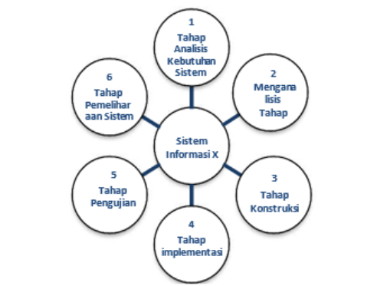
Gambar 2. 1 Tahapan SDLC (Annifah Hasibuan, 2025).
Salah satu model yang umum digunakan dalam pendekatan SDLC adalah metode Waterfall. Metode ini merupakan model pengembangan perangkat lunak yang bersifat linear dan berurutan, di mana setiap tahapan dilakukan secara sistematis dari tahap awal hingga tahap akhir. Pendekatan ini menekankan bahwa suatu tahap harus diselesaikan terlebih dahulu sebelum melanjutkan ke tahap berikutnya, sehingga menghasilkan proses pengembangan yang terstruktur dan terdokumentasi dengan baik (Annifah Hasibuan, 2025). Metode Waterfall biasanya direpresentasikan dalam bentuk diagram alur berurutan yang menggambarkan tahapan proses pengembangan sistem dari atas ke bawah seperti yang ditunjukkan pada Gambar 1.2 berikut.
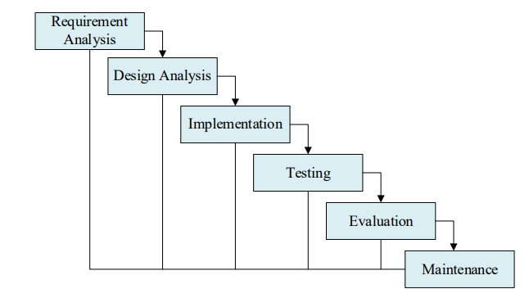
Gambar 2. 2 Metode Waterfall (Darip et al., 2024)
Berdasarkan gambar tersebut, tahapan dalam metode Waterfall dapat dijelaskan sebagai berikut:
            - Requirement Analysis (Analisis Kebutuhan), Pada tahap ini, desain sistem mulai diterjemahkan ke dalam bentuk kode program. Pengembang membangun sistem menggunakan bahasa pemrograman yang telah ditentukan serta mengintegrasikan seluruh komponen sistem agar dapat berjalan dengan baik.
            - Design (Perancangan Sistem), Tahap pengujian dilakukan untuk memastikan bahwa sistem berjalan sesuai dengan kebutuhan yang telah ditentukan. Pengujian bertujuan untuk menemukan kesalahan (bug) serta memastikan setiap fitur dapat berfungsi dengan baik.
            - Implementation (Implementasi), Pada tahap ini, desain sistem mulai diterjemahkan ke dalam bentuk kode program. Pengembang membangun sistem menggunakan bahasa pemrograman yang telah ditentukan serta mengintegrasikan seluruh komponen sistem agar dapat berjalan dengan baik.
            - Testing (Pengujian), Tahap pengujian dilakukan untuk memastikan bahwa sistem berjalan sesuai dengan kebutuhan yang telah ditentukan. Pengujian bertujuan untuk menemukan kesalahan (bug) serta memastikan setiap fitur dapat berfungsi dengan baik.
            - Evaluation (Evaluasi), Tahap evaluasi dilakukan untuk menilai kinerja sistem secara keseluruhan setelah dilakukan pengujian. Pada tahap ini dilakukan analisis terhadap hasil pengujian, tingkat keberhasilan sistem, serta kesesuaian sistem dengan kebutuhan pengguna. Evaluasi juga menjadi dasar untuk menentukan apakah sistem sudah layak digunakan atau masih memerlukan perbaikan.
            - Maintenance (Pemeliharaan), Tahap terakhir adalah pemeliharaan sistem yang telah diimplementasikan. Pada tahap ini dilakukan perbaikan terhadap kesalahan yang ditemukan serta pengembangan lanjutan jika terdapat perubahan kebutuhan, sehingga sistem tetap berjalan optimal.

User Acceptance Testing (UAT)
User Acceptance Test (UAT) merupakan salah satu metode pengujian sistem yang dilakukan untuk memastikan bahwa sistem yang telah dikembangkan telah sesuai dengan kebutuhan dan harapan pengguna akhir. UAT dilakukan oleh pengguna secara langsung dengan cara menguji sistem berdasarkan skenario penggunaan nyata, sehingga dapat diketahui apakah sistem tersebut sudah layak digunakan dalam kegiatan operasional. Menurut penelitian oleh (Aliyah et al., 2024), UAT bertujuan untuk memastikan bahwa sistem yang dibangun telah memenuhi kebutuhan fungsional yang telah ditentukan oleh pengguna serta dapat digunakan secara efektif dalam mendukung aktivitas operasional. Hal ini menunjukkan bahwa keberhasilan suatu sistem tidak hanya dilihat dari aspek teknis, tetapi juga dari tingkat penerimaan pengguna terhadap sistem.

BAB III
METODOLOGI PENELITIAN
Penelitian ini menggunakan model Software Development Life Cycle (SDLC) dengan pendekatan Waterfall yang terdiri dari tahapan analisis kebutuhan, perancangan, implementasi, dan pengujian sistem. Pengembangan dilakukan berdasarkan hasil studi literatur, wawancara, dan observasi, menggunakan Laravel dan MySQL sebagai platform utama. Metode Blackbox Testing digunakan untuk memastikan bahwa fungsi-fungsi dalam sistem berjalan dengan baik sesuai dengan spesifikasi yang telah ditentukan oleh pengembang. User Acceptance Test (UAT) digunakan sebagai pengujian dari sisi pengguna untuk memastikan bahwa sistem yang dibangun telah sesuai dengan kebutuhan dan dapat digunakan dalam kegiatan operasional. Untuk diagram tahapan metodologi penelitian dapat dilihat pada Gambar 3.1 berikut.
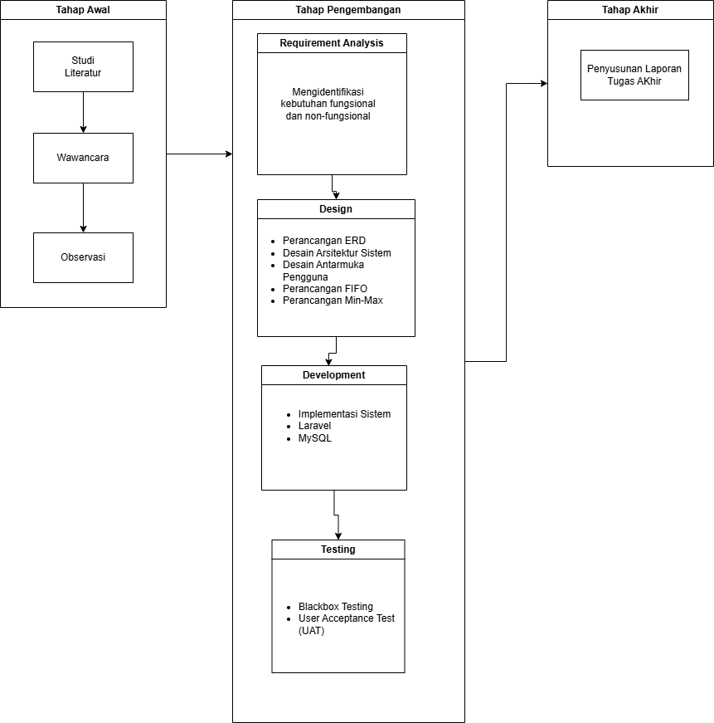
Gambar 3. 1 Diagram Metode Penelitian

Tahap Awal
Pada tahap awal terdapat 3 tahapan yaitu Studi Literatur, Wawancara, dan Observasi.

Studi Literatur
Studi literatur dilakukan untuk memperoleh landasan teori, konsep, serta metode yang relevan dengan penelitian ini. Sumber literatur yang digunakan meliputi buku, jurnal ilmiah, penelitian terdahulu, serta artikel yang berkaitan dengan sistem informasi, manajemen persediaan bahan baku, serta metode pengelolaan stok yaitu FIFO dan Min-Max. Studi literatur ini bertujuan untuk memperdalam pemahaman peneliti terhadap permasalahan yang terjadi, menentukan metode yang tepat sebagai solusi, serta menjadi acuan dalam perancangan sistem informasi pengelolaan stok bahan baku pada UMKM Sego Sambel Merdeka.

Wawancara
Wawancara dilakukan secara langsung dengan pemilik UMKM Sego Sambel Merdeka yang bertanggung jawab dalam pengelolaan bahan baku. Proses wawancara ini bertujuan untuk memperoleh informasi terkait kondisi nyata di lapangan, seperti alur pengadaan bahan baku, proses pencatatan keluar-masuk stok, kendala yang sering dihadapi, serta kebutuhan fitur dalam sistem yang akan dikembangkan. Hasil wawancara ini menjadi dasar dalam merumuskan kebutuhan sistem (system requirements) sehingga sistem yang dibangun dapat sesuai dengan kebutuhan pengguna dan mampu mengatasi permasalahan yang ada.

Observasi
Observasi dilakukan secara langsung pada UMKM Sego Sambel Merdeka untuk mengetahui bagaimana proses pengelolaan bahan baku berlangsung dalam kegiatan operasional sehari-hari. Metode ini digunakan untuk memperoleh data faktual mengenai alur penerimaan bahan baku dari supplier, proses penyimpanan bahan, hingga penggunaan bahan dalam proses produksi makanan. Melalui kegiatan observasi, peneliti dapat mengidentifikasi berbagai permasalahan yang terjadi, seperti belum adanya pencatatan stok bahan baku secara terstruktur, kesulitan dalam memantau jumlah persediaan secara real-time, serta tidak adanya pengendalian terhadap penggunaan bahan berdasarkan urutan masuk yang dapat menyebabkan penurunan kualitas bahan baku. Data hasil observasi ini digunakan untuk memperkuat hasil studi literatur dan wawancara, serta memberikan gambaran nyata mengenai kondisi sistem yang berjalan saat ini. Hasil tersebut kemudian menjadi dasar dalam perancangan sistem informasi pengelolaan stok bahan baku yang lebih efektif dan terstruktur. Proses bisnis pengelolaan bahan baku pada UMKM Sego Sambel Merdeka berdasarkan hasil observasi digambarkan dalam bentuk Business Process Model and Notation (BPMN) sebagaimana ditunjukkan pada Gambar 3.2 berikut.
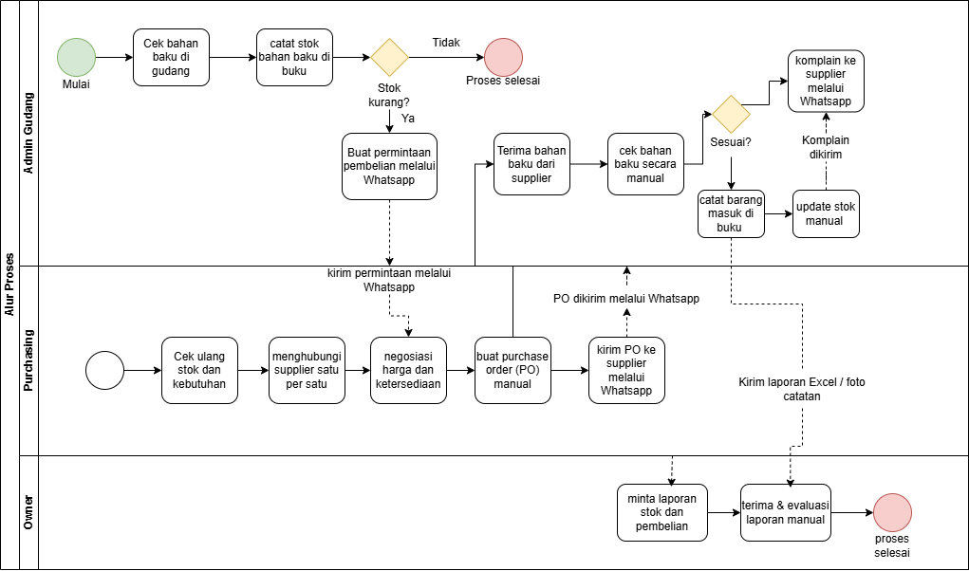
Gambar 3. 2 Alur Proses Stok (tanpa sistem)

Tahap Pengembangan
Pada penelitian ini, peneliti menggunakan pendekatan Software Development Life Cycle (SDLC) karena dinilai paling sesuai untuk pengembangan sistem informasi secara terstruktur dan bertahap, mulai dari analisis kebutuhan, perancangan, implementasi, hingga pengujian sistem.

Requirement Analysis
Pada tahap ini dilakukan analisis kebutuhan sistem yang diperoleh dari hasil wawancara, observasi, dan studi literatur. Analisis kebutuhan bertujuan untuk menentukan spesifikasi sistem yang akan dibangun agar sesuai dengan permasalahan dan kebutuhan pengguna pada UMKM Sego Sambel Merdeka. Analisis ini mencakup identifikasi kebutuhan fungsional dan non-fungsional. Kebutuhan fungsional meliputi fitur utama seperti pencatatan bahan baku masuk dari supplier dan penggunaan bahan baku dalam proses produksi, perhitungan stok minimum dan maksimum serta jumlah pemesanan (order quantity) menggunakan metode Min-Max, serta pengaturan prioritas penggunaan bahan berdasarkan metode First In First Out (FIFO) agar bahan yang lebih dahulu masuk digunakan terlebih dahulu. Selain itu, sistem juga dirancang untuk mampu memberikan notifikasi ketika stok bahan baku mencapai batas minimum, sehingga proses pengadaan bahan dapat dilakukan tepat waktu dan tidak mengganggu proses produksi. Sedangkan kebutuhan non-fungsional meliputi kemudahan penggunaan sistem oleh pemilik maupun karyawan, kecepatan dalam mengakses dan memproses data, serta kemampuan sistem dalam menampilkan laporan stok bahan baku secara akurat dan real-time untuk mendukung pengambilan keputusan.

Identifikasi Pengguna
Dalam perancangan sistem pengelolaan stok berbasis website pada UMKM Sego Sambel Merdeka, identifikasi pengguna dilakukan untuk mengetahui pihak-pihak yang terlibat secara langsung dalam penggunaan sistem. Setiap pengguna memiliki peran dan tanggung jawab yang berbeda sesuai dengan tugasnya masing-masing dalam proses pengelolaan persediaan bahan baku. Identifikasi pengguna ini bertujuan untuk menentukan kebutuhan sistem, hak akses, serta fitur yang dapat digunakan oleh masing-masing pengguna agar proses pengelolaan stok bahan baku dapat berjalan secara efektif dan terstruktur.Adapun pengguna yang terlibat dalam Sistem Pengelolaan Stok Berbasis Website pada UMKM Sego Sambel Merdeka dapat dilihat pada Tabel 3.1 berikut.
Tabel 3. 1 Identifikasi Pengguna
No | Role | Deskripsi
1 | Admin | Memiliki akses penuh terhadap seluruh fitur sistem, termasuk manajemen data master, transaksi stok, monitoring, dan laporan.
2 | Karyawan | Mengelola transaksi stok masuk dan stok keluar serta melakukan monitoring FIFO.
3 | Owner | Memantau monitoring, analisis, dan laporan secara read-only tanpa melakukan transaksi.

Identifikasi Data
Identifikasi data dilakukan untuk mengetahui data-data yang dibutuhkan dalam proses pengelolaan stok bahan baku pada UMKM Sego Sambel Merdeka. Data yang diidentifikasi akan digunakan sebagai dasar dalam perancangan basis data serta pengembangan fitur pada sistem yang akan dibangun. Dengan adanya identifikasi data, sistem diharapkan mampu menyediakan informasi yang akurat, terstruktur, dan sesuai dengan kebutuhan pengguna dalam mendukung proses pengelolaan persediaan bahan baku. Adapun identifikasi kebutuhan data dapat dilihat pada Tabel 3.2 berikut.
Tabel 3. 2 Identifikasi Data
Data Master | Data Transaksi
1. Data Admin | 1. Data Transaksi Penerimaan Stok
2.Data Karyawan | 2. Data Transaksi Pengeluaran Stok
3.Data Owner | 3. Data Monitoring & Analisis Stok
4. Data Supplier | 4. Data Batch FIFO
5. Data Satuan Stok | 5. Laporan Persediaan Stok
6. Data Nama Stok (Bahan Baku) | 6. Data Monitoring Stok (FIFO & Min-Max)

Kebutuhan Pengguna
Kebutuhan pengguna merupakan kebutuhan yang diperlukan oleh setiap pengguna dalam menjalankan aktivitas pengelolaan stok bahan baku pada UMKM Sego Sambel Merdeka. Kebutuhan tersebut meliputi kebutuhan data, kebutuhan informasi, dan kebutuhan laporan yang digunakan untuk mendukung proses pengelolaan persediaan bahan baku agar lebih efektif, akurat, dan terstruktur. Identifikasi kebutuhan pengguna dilakukan sebagai dasar dalam menentukan fitur dan fungsi yang akan diterapkan pada sistem pengelolaan stok berbasis website yang dibangun. Adapun kebutuhan pengguna pada sistem dapat dilihat pada Tabel 3.3 berikut.
Tabel 3. 3 Kebutuhan Pengguna
Pengguna | Kebutuhan Data | Kebutuhan Informasi | Kebutuhan Laporan
Admin | User, Supplier, Satuan, Bahan Baku, Stok Masuk, Stok Keluar, Batch FIFO | Dashboard, notifikasi stok kritis, grafik stok, aktivitas terbaru | Stok Masuk, Stok Keluar, Persediaan
Karyawan | Stok Masuk, Stok Keluar, Batch FIFO, Bahan Baku | Prioritas FIFO, aktivitas harian, batch yang harus digunakan | -
Owner | Monitoring FIFO, Analisis Min-Max, Laporan Stok | Kesehatan stok, ringkasan FIFO, tren persediaan, rekomendasi restock | Stok Masuk, Stok Keluar, Persediaan

Kebutuhan Fungsional
Kebutuhan fungsional merupakan kebutuhan yang menjelaskan layanan, proses, dan fungsi yang harus disediakan oleh sistem agar dapat mendukung aktivitas pengelolaan stok bahan baku pada UMKM Sego Sambel Merdeka. Kebutuhan fungsional ini disusun berdasarkan hasil analisis kebutuhan pengguna sesuai dengan peran dan tanggung jawab masing-masing pengguna dalam sistem. Adapun kebutuhan fungsional pada Sistem Pengelolaan Stok Berbasis Website dapat dilihat pada Tabel 3.4 berikut.
Tabel 3. 4 Kebutuhan Fungsional
Pengguna | Kebutuhan Fungsional
Admin | Login, Dashboard, CRUD User, CRUD Supplier, CRUD Satuan, CRUD Bahan Baku, Transaksi Stok Masuk, Transaksi Stok Keluar FIFO, Monitoring FIFO, Analisis Min-Max, Export PDF/Excel, Edit Profil, Logout
Karyawan | Login, Dashboard, Transaksi Stok Masuk, Transaksi Stok Keluar FIFO, Monitoring FIFO, Edit Profil, Logout
Owner | Login, Dashboard Monitoring, Monitoring FIFO, Analisis Min-Max, Export PDF/Excel, Edit Profil, Logout

Kebutuhan Non-Fungsional
Kebutuhan non-fungsional merupakan kebutuhan yang berkaitan dengan kualitas dan karakteristik sistem yang mendukung kinerja Sistem Pengelolaan Stok Berbasis Website pada UMKM Sego Sambel Merdeka. Kebutuhan ini mencakup aspek keamanan, kinerja sistem, kemudahan penggunaan, keandalan sistem, kompatibilitas perangkat, serta kemampuan sistem dalam melayani pengguna sesuai dengan hak akses yang dimiliki. Adapun kebutuhan non-fungsional sistem dapat dilihat pada Tabel 3.5 berikut.
Tabel 3. 5 Kebutuhan Non-Fungsional
Aspek | Kebutuhan
Keamanan | Session-based authentication, password hashing, role-based authorization, validasi input, rate limiting.
Kinerja | Pagination, indexing database, eager loading, session caching.
Keandalan | Soft delete, foreign key constraint, database transaction.
Usability | Dashboard sesuai role, fitur pencarian, filter data, tampilan responsif.
Portabilitas | Export PDF dan Excel, tampilan cetak yang rapi.
Maintainability | Service layer, Form Request, relasi Eloquent, standar PSR-4.

Design
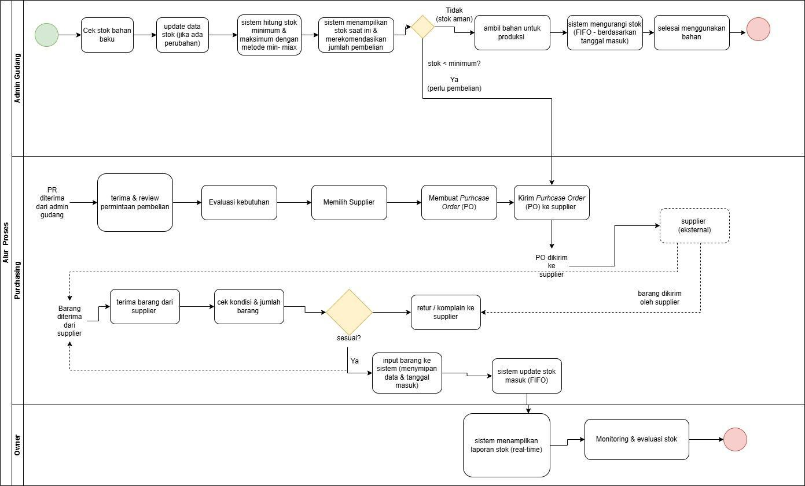
Tahap desain merupakan proses perancangan sistem berdasarkan hasil analisis kebutuhan yang telah dilakukan sebelumnya. Desain ini mencakup perancangan arsitektur sistem, basis data, serta antarmuka pengguna yang akan digunakan dalam sistem pengelolaan stok bahan baku pada UMKM Sego Sambel Merdeka. Pada tahap ini dilakukan perancangan basis data menggunakan beberapa model untuk menggambarkan struktur data dan alur kerja sistem secara menyeluruh. Model yang digunakan meliputi Conceptual Data Model (CDM) dan Physical Data Model (PDM) yang berfungsi untuk memodelkan entitas seperti bahan baku, supplier, transaksi pembelian, serta penggunaan bahan dalam proses produksi. Untuk menggambarkan rancangan sistem secara menyeluruh, digunakan beberapa diagram perancangan seperti Use Case Diagram, Activity Diagram, Sequence Diagram, dan Class Diagram. Diagram-diagram tersebut digunakan untuk memvisualisasikan hubungan antar data, proses bisnis pengelolaan bahan baku, interaksi antara pengguna dengan sistem, serta alur logika sistem yang akan dikembangkan. Selain itu, dirancang pula antarmuka pengguna (User Interface) yang sederhana, mudah dipahami, dan mudah digunakan oleh pemilik maupun karyawan UMKM Sego Sambel Merdeka sesuai dengan peran masing-masing. Antarmuka ini dirancang untuk memudahkan proses pencatatan bahan baku masuk, penggunaan bahan dalam produksi, serta pemantauan stok secara real-time. Tahap desain juga meliputi perancangan logika perhitungan untuk menerapkan metode First In First Out (FIFO) dan Min-Max. Metode FIFO digunakan untuk mengatur prioritas penggunaan bahan baku berdasarkan urutan masuk, sehingga bahan yang lebih dahulu datang akan digunakan terlebih dahulu guna menjaga kualitas bahan. Sementara itu, metode Min-Max digunakan untuk menghitung batas stok minimum dan maksimum serta menentukan jumlah pemesanan bahan baku secara otomatis, sehingga ketersediaan bahan tetap terjaga dan tidak mengganggu proses produksi. Hasil dari tahap ini berupa rancangan sistem yang akan dijadikan sebagai pedoman dalam tahap pengembangan (development). Rancangan alur proses sistem yang telah disesuaikan dengan hasil analisis dan penerapan metode FIFO serta Min-Max digambarkan dalam bentuk Business Process Model and Notation (BPMN)sebagaimana ditunjukkan pada Gambar 3.2 berikut.

Use Case Diagram
Use Case Diagram dirancang berdasarkan hasil analisis kebutuhan sistem yang telah dilakukan sebelumnya. Diagram ini menggambarkan interaksi antara pengguna dengan sistem dalam Sistem Pengelolaan Stok Berbasis Website pada UMKM Sego Sambel Merdeka. Diagram ini bertujuan untuk memperjelas fungsi sistem, hubungan antar fitur, serta alur proses yang berjalan dalam sistem. Use Case Diagram tersebut dapat dilihat pada Gambar 3.3 berikut.
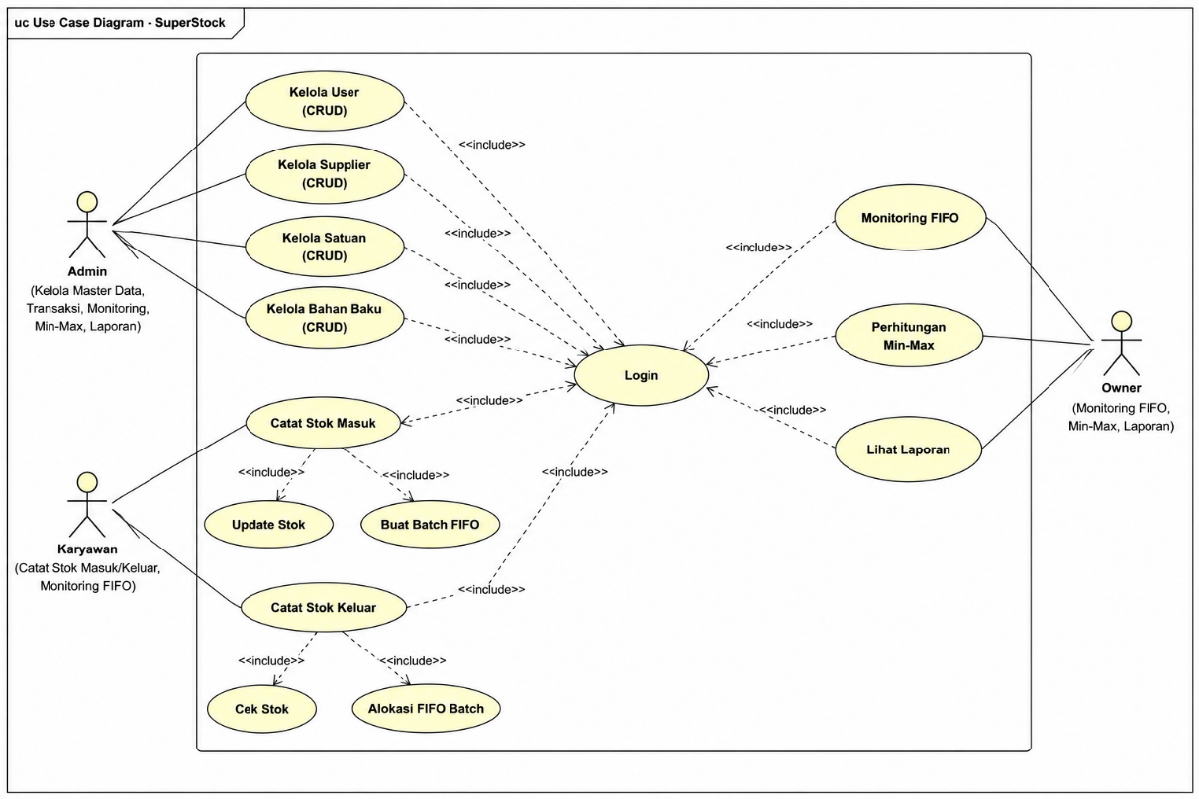
Gambar 3. 3 Use Case Diagram

Activity Diagram
Activity Diagram dirancang untuk menggambarkan alur aktivitas atau proses kerja yang terjadi pada Sistem Pengelolaan Stok Berbasis Website pada UMKM Sego Sambel Merdeka. Diagram ini menunjukkan urutan aktivitas yang dilakukan oleh pengguna maupun sistem dalam menjalankan suatu proses, mulai dari proses awal hingga proses selesai. Activity Diagram bertujuan untuk mempermudah pemahaman terhadap alur kerja sistem, proses pengelolaan data, serta interaksi antar pengguna dalam menjalankan fungsi-fungsi yang tersedia pada aplikasi.

B.1 Transaksi Stok Masuk
Activity Diagram Transaksi Stok Masuk menggambarkan alur proses pencatatan bahan baku yang masuk ke dalam sistem. Proses dimulai dari pengguna melakukan login ke sistem, kemudian memilih menu Stok Masuk untuk melakukan penambahan, perubahan, atau penghapusan data stok masuk. Selanjutnya, pengguna mengisi data bahan baku yang diterima dari supplier sesuai dengan kebutuhan. Sistem akan menampilkan form yang sesuai dengan aksi yang dipilih, kemudian menyimpan data stok masuk ke dalam database dan memperbarui jumlah persediaan bahan baku. Apabila proses berhasil dilakukan, sistem akan menampilkan notifikasi berhasil. Activity Diagram Transaksi Stok Masuk dapat dilihat pada Gambar 3.4 berikut.
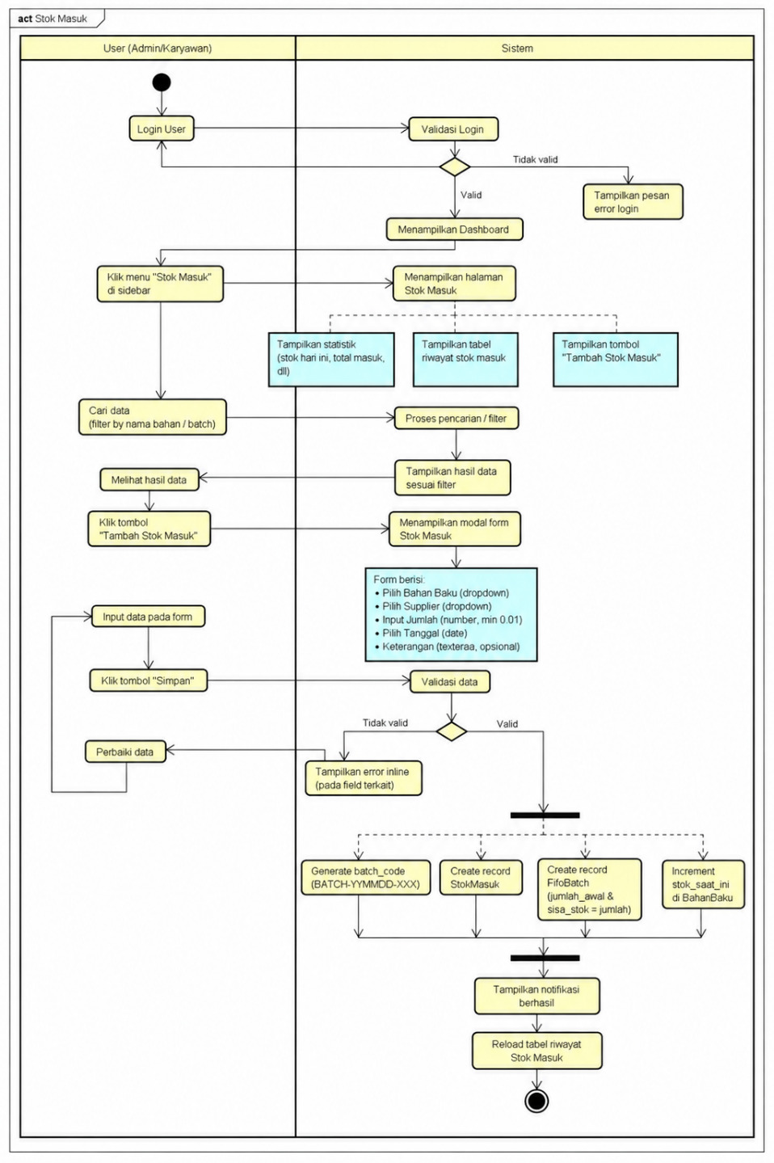
Gambar 3. 4 Activity Diagram

B2. Transaksi Stok Keluar
Activity Diagram Transaksi Stok Keluar menggambarkan alur proses pengeluaran atau penggunaan bahan baku yang dilakukan oleh Admin maupun Karyawan dalam sistem. Proses dimulai dari pengguna melakukan login, kemudian mengakses menu Stok Keluar untuk mengelola data transaksi stok keluar. Pengguna dapat menambahkan data stok keluar dengan memilih bahan baku dan jumlah yang akan digunakan. Selanjutnya, sistem akan melakukan proses pengurangan stok berdasarkan metode First In First Out (FIFO) dengan mengambil stok dari batch yang masuk terlebih dahulu. Setelah data berhasil diproses dan disimpan ke dalam database, sistem akan memperbarui jumlah stok yang tersedia serta menampilkan pesan sukses sebagai tanda bahwa transaksi telah berhasil dilakukan. Activity Diagram Transaksi Stok Keluar dapat dilihat pada Gambar 3.5 berikut.
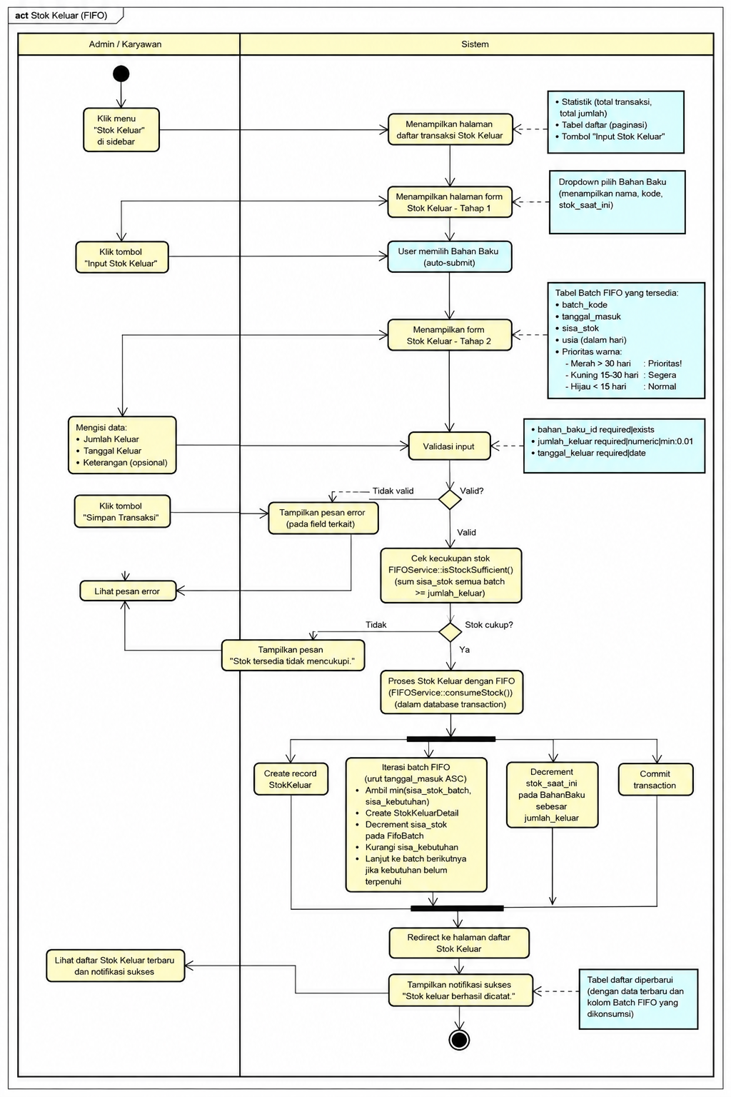
Gambar 3. 5 Activity Diagram Stok Keluar

Sequence Diagram
Sequence Diagram digunakan untuk menggambarkan interaksi antara pengguna dan sistem secara berurutan berdasarkan waktu proses yang berjalan pada Sistem Pengelolaan Stok Berbasis Website. Diagram ini menunjukkan alur komunikasi antara pengguna, antarmuka sistem, controller, serta database dalam menjalankan suatu fungsi tertentu. Melalui Sequence Diagram, proses pertukaran data dan respons sistem dapat terlihat dengan lebih jelas sehingga mempermudah pemahaman terhadap mekanisme kerja sistem yang dibangun, mulai dari proses permintaan data, pengolahan data, hingga penyimpanan data ke dalam database.

C.1 Transaksi Stok Masuk
Sequence Diagram Stok Masuk menggambarkan interaksi antara pengguna (Admin atau Karyawan) dan sistem dalam proses pencatatan data stok masuk bahan baku. Proses dimulai saat pengguna membuka halaman Stok Masuk, kemudian sistem mengambil dan menampilkan data stok masuk yang tersimpan di database. Pengguna dapat melakukan penambahan data stok masuk dengan mengisi informasi bahan baku, supplier, jumlah, tanggal masuk, dan keterangan. Selanjutnya, sistem melakukan validasi data, menyimpan data stok masuk ke database, membuat data batch FIFO, serta memperbarui jumlah persediaan bahan baku. Setelah proses berhasil dilakukan, sistem menampilkan notifikasi sukses dan memperbarui daftar data stok masuk seperti terlihat pada Gambar 3.6 berikut.
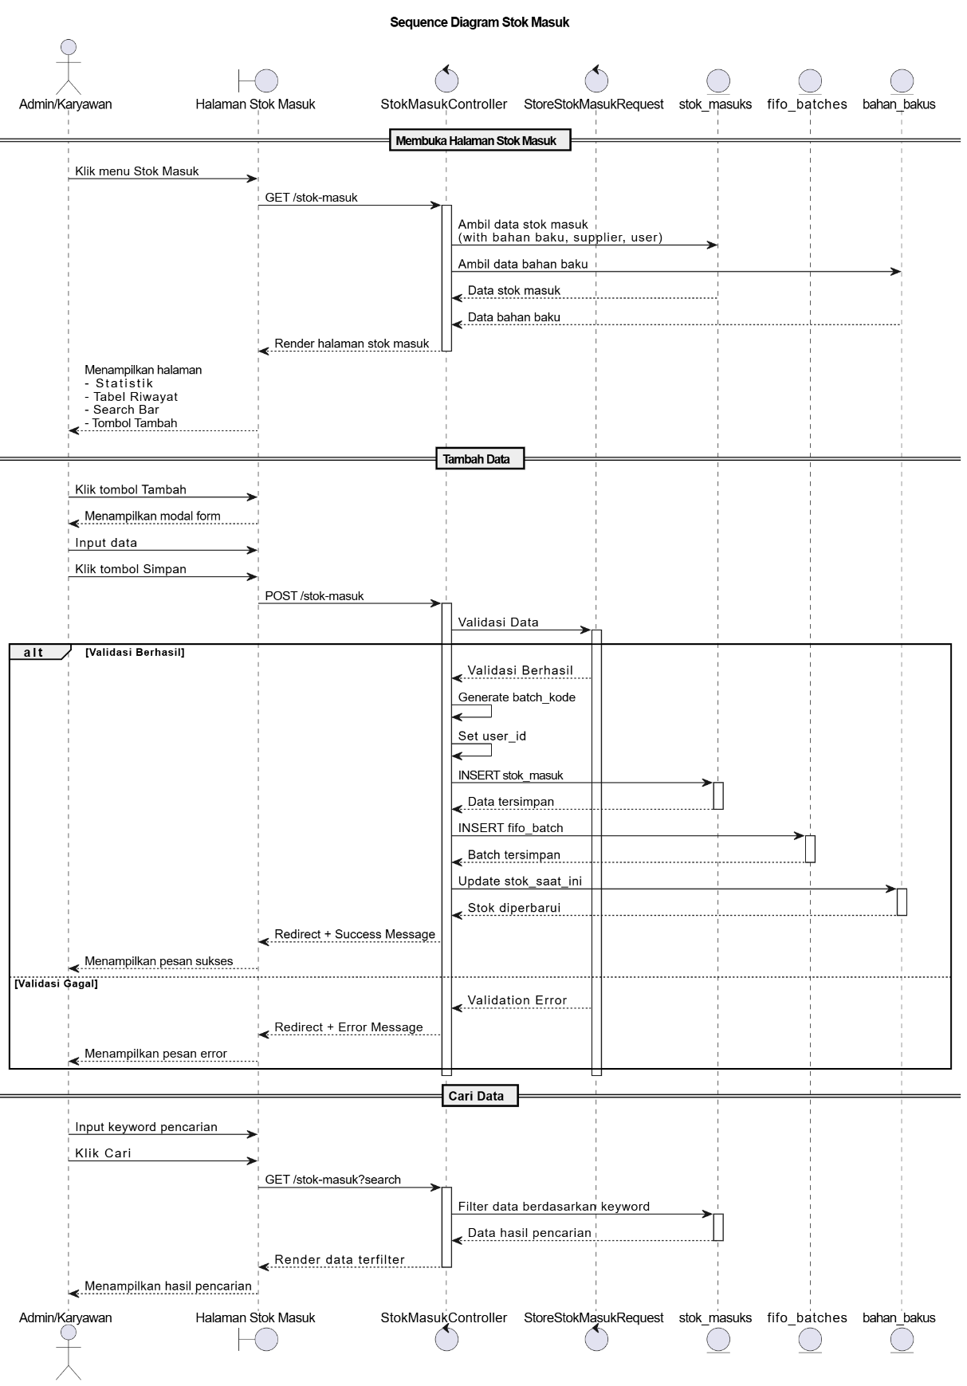
Gambar 3. 6 Diagram Sequence Stok Masuk

C.2 Transaksi Stok Keluar
Sequence Diagram Stok Keluar menggambarkan interaksi antara pengguna (Admin atau Karyawan) dan sistem dalam proses pencatatan data stok keluar bahan baku. Proses dimulai saat pengguna membuka halaman Stok Keluar, kemudian sistem menampilkan data transaksi stok keluar serta informasi batch FIFO yang tersedia dari database. Pengguna dapat melakukan penambahan data stok keluar dengan memilih bahan baku dan jumlah yang akan digunakan. Selanjutnya, sistem melakukan validasi data, memeriksa ketersediaan stok, serta menjalankan proses pengurangan stok berdasarkan metode First In First Out (FIFO) dengan mengambil stok dari batch yang masuk terlebih dahulu. Setelah data berhasil diproses dan disimpan ke dalam database, sistem memperbarui jumlah persediaan bahan baku dan menampilkan notifikasi sukses sebagai tanda bahwa transaksi telah berhasil dilakukan seperti terlihat pada Gambar 3.7 berikut.
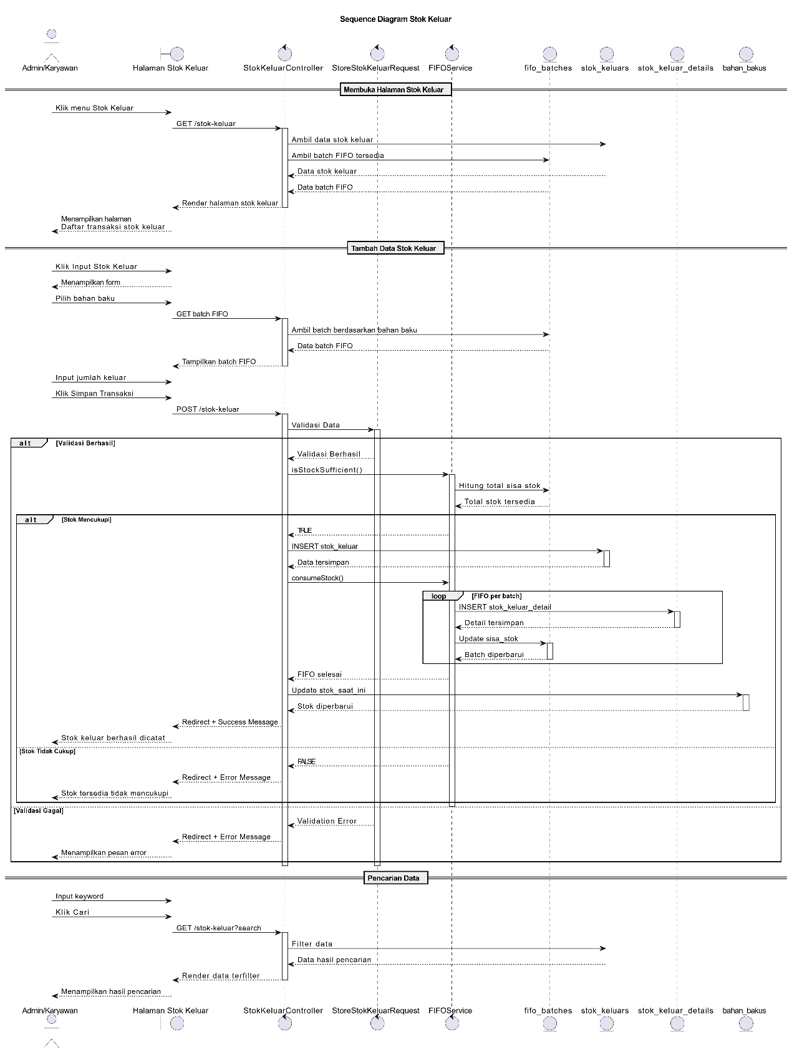
Gambar 3. 7 Sequence Diagram Stok Keluar

Class Diagram
Class Diagram Sistem Pengelolaan Stok menggambarkan struktur kelas beserta hubungan antar kelas yang digunakan dalam pengelolaan persediaan bahan baku pada UMKM Sego Sambel Merdeka. Diagram ini terdiri dari beberapa kelas utama yaitu users, suppliers, satuans, bahan_bakus, stok_masuks, fifo_batches, stok_keluars, dan stok_keluar_details. Setiap kelas memiliki atribut dan method yang digunakan untuk mengelola data master maupun transaksi, seperti tambah, ubah, hapus, serta proses pencatatan stok masuk dan stok keluar. Hubungan antar kelas menunjukkan keterkaitan data antara pengguna, supplier, bahan baku, satuan, transaksi stok masuk, batch FIFO, transaksi stok keluar, serta detail pengambilan stok berdasarkan batch. Diagram ini juga menggambarkan mekanisme pengelolaan persediaan bahan baku menggunakan metode First In First Out (FIFO) serta pengendalian stok melalui batas minimum dan maksimum yang tersimpan pada data bahan baku. Class Diagram Sistem Pengelolaan Stok dapat dilihat pada Gambar 3.9 berikut.
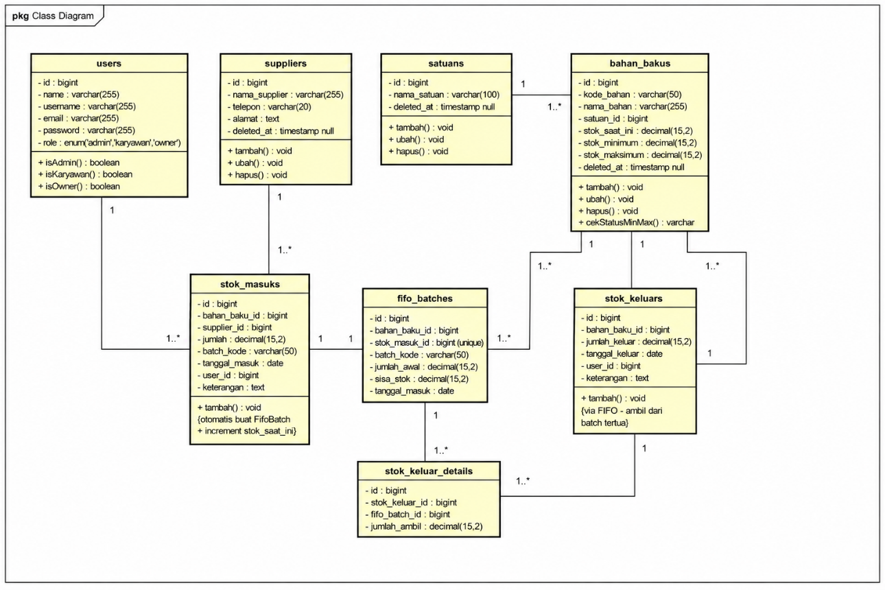
Gambar 3. 8 Class Diagram

Development
Tahap pengembangan merupakan proses implementasi rancangan sistem ke dalam bentuk aplikasi berbasis web. Dalam penelitian ini, sistem dibangun menggunakan bahasa pemrograman PHP dengan framework Laravel serta menggunakan MySQL sebagai sistem manajemen basis data. Pada tahap ini, seluruh komponen yang telah dirancang diimplementasikan ke dalam sistem, meliputi pengelolaan data master, transaksi stok masuk, transaksi stok keluar, serta monitoring persediaan bahan baku.
Sistem menyediakan fitur pengelolaan data master yang terdiri dari data bahan baku, satuan, supplier, dan pengguna. Selain itu, sistem juga menyediakan fitur pencatatan stok masuk dari supplier yang secara otomatis membentuk batch FIFO untuk setiap transaksi yang dilakukan. Data batch tersebut digunakan sebagai dasar dalam proses pengelolaan stok keluar.
Pada proses stok keluar, sistem menerapkan metode First In First Out (FIFO) sehingga bahan baku yang lebih dahulu masuk akan digunakan terlebih dahulu. Sistem secara otomatis melakukan pengurangan stok berdasarkan urutan tanggal masuk batch yang tersedia. Dengan penerapan metode FIFO, pengelolaan persediaan bahan baku menjadi lebih teratur dan dapat meminimalkan risiko penumpukan atau kerusakan bahan baku akibat penyimpanan yang terlalu lama.
Sistem juga menyediakan laporan persediaan yang dapat digunakan oleh pemilik maupun karyawan untuk memantau data stok masuk, stok keluar, dan jumlah persediaan bahan baku secara real-time. Hasil dari tahap pengembangan ini berupa aplikasi pengelolaan stok berbasis web yang telah berfungsi sesuai kebutuhan sistem dan siap untuk dilakukan pengujian menggunakan metode Black Box Testing pada tahap selanjutnya.

Testing
Tahap pengujian bertujuan untuk memastikan bahwa seluruh fungsi pada aplikasi dapat berjalan sesuai dengan kebutuhan yang telah ditentukan. Pada penelitian ini, pengujian sistem dilakukan menggunakan metode Black Box Testing yang berfokus pada pengujian fungsionalitas aplikasi tanpa memperhatikan struktur kode program. Pengujian dilakukan pada setiap fitur utama sistem, seperti pengelolaan data bahan baku, data supplier, data satuan, transaksi stok masuk, transaksi stok keluar, penerapan metode First In First Out (FIFO), monitoring stok minimum dan maksimum, serta laporan persediaan bahan baku. Hasil pengujian digunakan untuk mengetahui apakah setiap fungsi sistem telah berjalan sesuai dengan kebutuhan pengguna dan menghasilkan keluaran yang diharapkan. Tahap pengujian ini menjadi dasar dalam mengevaluasi kelayakan sistem sebelum diimplementasikan pada UMKM Sego Sambel Merdeka.

Tahap Akhir
Tahap akhir merupakan bagian penutup dari rangkaian kegiatan penelitian yang berfokus pada proses dokumentasi dan evaluasi hasil pembangunan sistem. Pada tahap ini, peneliti melakukan penyusunan laporan Tugas Akhir yang memuat seluruh proses penelitian, mulai dari identifikasi masalah, analisis kebutuhan sistem, perancangan sistem, pengembangan aplikasi, hingga hasil pengujian sistem menggunakan metode Black Box Testing. Selain itu, dilakukan evaluasi terhadap hasil implementasi Sistem Pengelolaan Stok Bahan Baku Berbasis Website menggunakan metode First In First Out (FIFO) dan Min-Max pada UMKM Sego Sambel Merdeka. Hasil evaluasi tersebut digunakan untuk menilai apakah sistem yang dibangun telah memenuhi kebutuhan pengguna serta mampu mendukung pengelolaan persediaan bahan baku secara lebih efektif dan terstruktur.

Penyusunan Laporan Tugas Akhir
Tahap akhir merupakan proses penyusunan laporan penelitian yang mencakup seluruh tahapan kegiatan mulai dari analisis kebutuhan, perancangan sistem, pembangunan, hingga hasil pengujian. Laporan ini disusun sebagai bentuk dokumentasi ilmiah atas hasil penelitian dan pengembangan Sistem Pengelolaan Stok Bahan Baku Berbasis Website pada UMKM Sego Sambel Merdeka menggunakan metode First In First Out (FIFO) dan Min-Max. Selain itu, pada tahap ini dilakukan evaluasi terhadap hasil implementasi sistem untuk memastikan bahwa seluruh fitur telah berjalan sesuai dengan kebutuhan pengguna dan tujuan penelitian yang telah ditetapkan.

BAB IV
HASIL DAN PEMBAHASAN

Pengkodean
Setelah tahap perancangan sistem selesai dilakukan, proses selanjutnya adalah implementasi rancangan ke dalam bentuk aplikasi. Seluruh fitur dan fungsi sistem dikembangkan agar dapat berjalan sesuai dengan kebutuhan pengguna. Adapun kode program yang digunakan dalam pembangunan sistem secara lengkap dapat dilihat pada Lampiran 2.

4.1.1 Halaman Dashboard Admin
Halaman Dashboard pada aplikasi SuperStock untuk pengguna dengan role Admin berfungsi sebagai pusat informasi dalam mendukung proses monitoring dan pengelolaan stok bahan baku di gudang. Dengan tampilan yang sederhana dan terstruktur, dashboard ini membantu Admin dalam melakukan pemantauan kondisi stok secara cepat dan terorganisir seperti terlihat pada Gambar 4.1 di bawah ini.
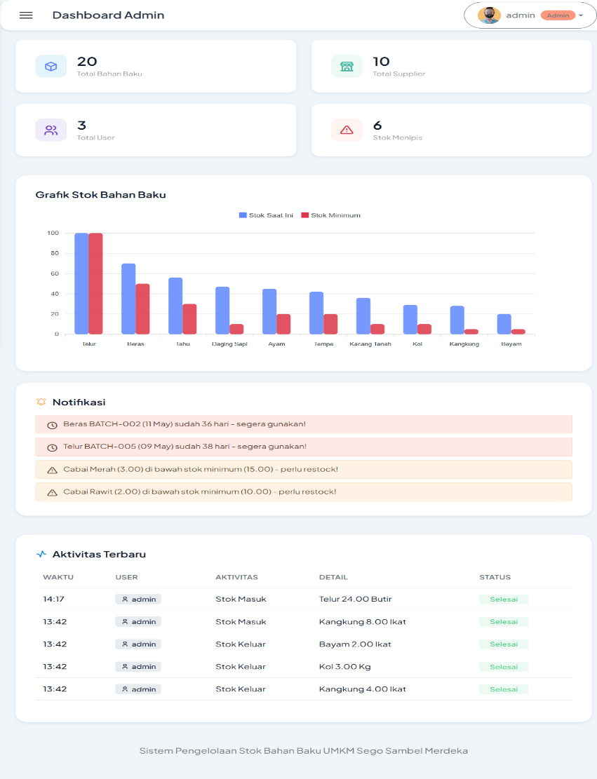
Gambar 4. 1 Dashboard Admin

4.1.2 Halaman Stok Masuk
Halaman Stok Masuk pada aplikasi SuperStock berfungsi sebagai media untuk mencatat transaksi penerimaan bahan baku dari supplier ke dalam gudang. Pada halaman ini, admin atau karyawan dapat menambahkan data stok masuk melalui form yang muncul dalam modal, meliputi pemilihan bahan baku, supplier, jumlah, tanggal masuk, dan keterangan. Setiap transaksi stok masuk secara otomatis akan menghasilkan kode batch unik dan membuat catatan batch FIFO baru yang digunakan untuk pelacakan stok berdasarkan metode First-In First-Out. Selain itu, sistem secara otomatis akan menambah jumlah stok bahan baku yang bersangkutan. Seluruh riwayat transaksi stok masuk ditampilkan dalam bentuk tabel yang dilengkapi dengan fitur pencarian berdasarkan nama bahan atau kode batch, seperti terlihat pada Gambar 4.2 di bawah ini.
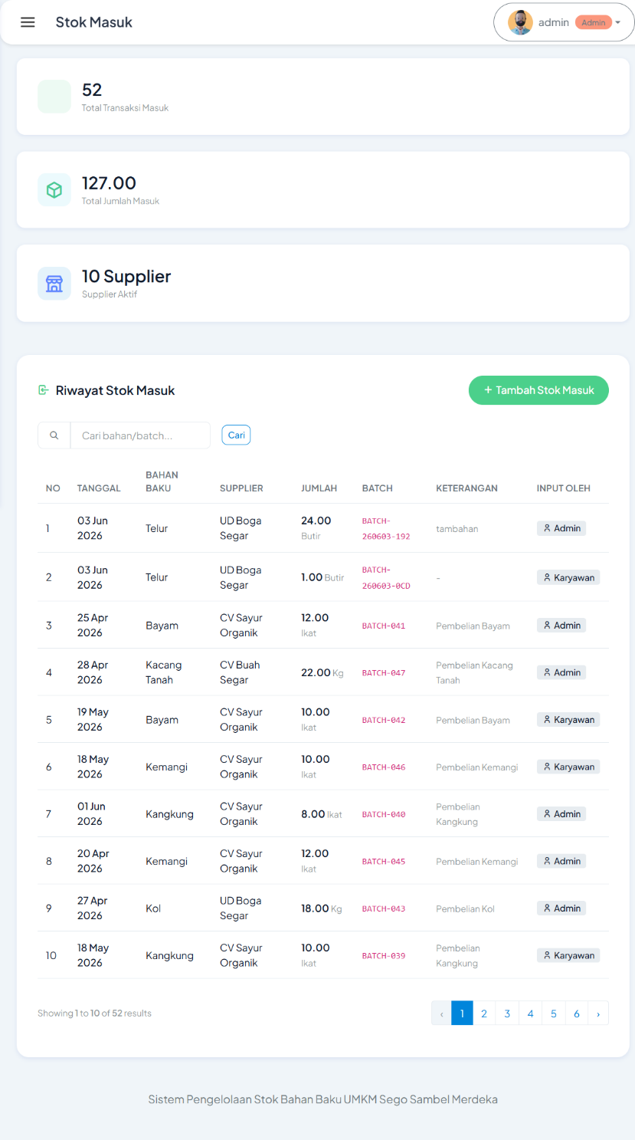
Gambar 4. 2 Stok Masuk

4.1.3 Halaman Stok Keluar
Halaman Stok Keluar pada aplikasi SuperStock berfungsi sebagai media untuk mencatat transaksi pengeluaran bahan baku dari gudang. Sebelum mencatat transaksi, sistem akan menampilkan halaman pemilihan batch FIFO yang tersedia untuk bahan baku yang dipilih, sehingga pengguna dapat melihat batch mana yang akan dikonsumsi terlebih dahulu berdasarkan metode First-In First-Out. Setelah pengguna mengisi jumlah yang akan dikeluarkan, sistem akan secara otomatis mengurangi stok dari batch paling tua dan memperbarui sisa stok bahan baku yang bersangkutan. Seluruh riwayat transaksi stok keluar ditampilkan dalam bentuk tabel yang dilengkapi dengan informasi kode batch yang digunakan, seperti terlihat pada Gambar 4.3 di bawah ini
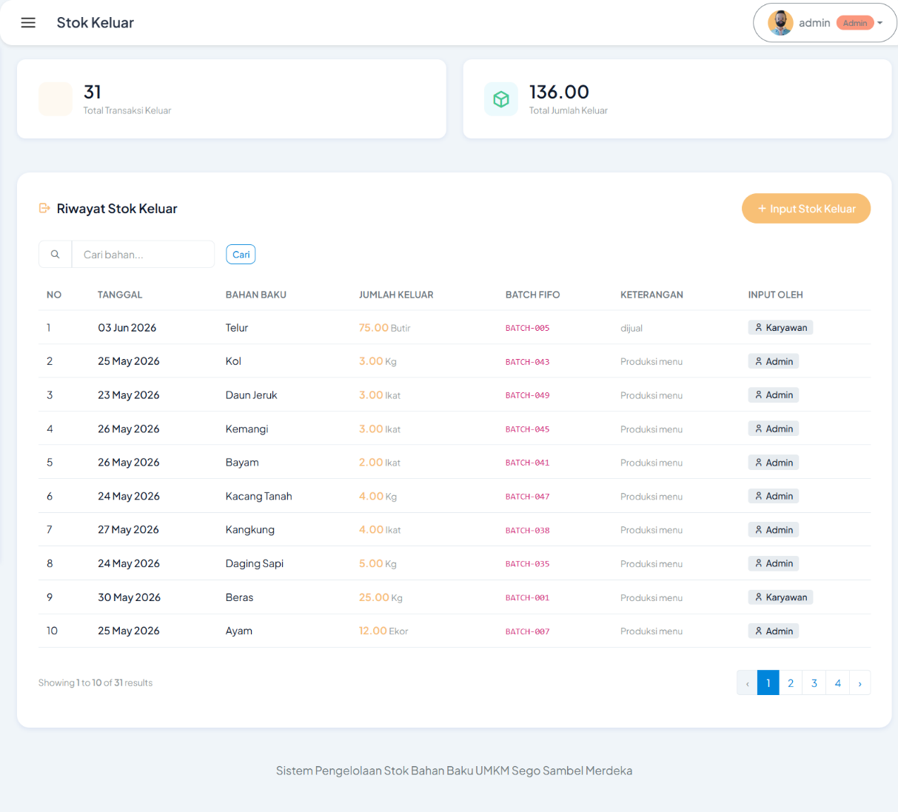
Gambar 4. 3 Stok Keluar

Pengujian
Pada bagian ini dijelaskan proses pengujian sistem untuk memastikan seluruh fitur aplikasi berjalan sesuai dengan kebutuhan yang telah dirancang. Pengujian dilakukan menggunakan metode Black Box Testing dengan memeriksa kesesuaian input, proses, dan output pada setiap fitur sistem. Hasil pengujian digunakan untuk menilai apakah sistem telah berfungsi dengan baik dan sesuai tujuan pengembangan. Adapun hasil pengujian fungsionalitas disajikan pada tabel-tabel pengujian, sedangkan rincian lengkapnya dapat dilihat pada Lampiran 4.

Blackbox Testing
Pengujian fungsionalitas sistem dilakukan menggunakan metode Black Box Testing untuk memastikan setiap fitur berjalan sesuai dengan kebutuhan yang telah ditetapkan. Pengujian berfokus pada kesesuaian input, proses, dan output tanpa memperhatikan struktur kode program. Fitur yang diuji meliputi autentikasi login, pengelolaan data master (pengguna, supplier, satuan, dan bahan baku), transaksi stok masuk, transaksi stok keluar dengan metode FIFO, monitoring stok berdasarkan metode Min-Max, serta laporan persediaan bahan baku. Ringkasan hasil pengujian disajikan pada subbab ini, sedangkan rincian skenario dan hasil pengujian secara lengkap dapat dilihat pada Lampiran 4.

Uji Fungsionalitas Stok Masuk
Tabel 4. 1 Uji Fungsionalitas Stok Masuk
No | Scenario | Test Data | Test Step | Expected Result | Result | Status
1 | Menambah stok masuk dengan data valid | Bahan Baku: Tepung Terigu Supplier: PT Sumber Makmur Jumlah: 100 Tanggal: 2026-06-17 | 1. Login ke sistem 2. Buka menu Stok Masuk 3. Klik "Tambah Stok Masuk" 4. Isi seluruh field 5. Klik "Simpan" | Data tersimpan. Muncul notifikasi "Stok masuk berhasil dicatat." | Data tersimpan. Muncul notifikasi "Stok masuk berhasil dicatat." | PASS
2 | Verifikasi kode batch otomatis | Batch Kode: (otomatis) | 1. Lakukan skenario no.1 2. Cek tabel fifo_batches di database | Batch terbentuk format BATCH-YYMMDD-XXX, sisa_stok = jumlah_awal | Batch terbentuk format BATCH-260617-XXX, sisa_stok = 100 | PASS
3 | Mencari stok masuk berdasarkan kode batch | Kata kunci: BATCH-2606 | 1. Login 2. Buka menu Stok Masuk 3. Ketik "BATCH-2606" di pencarian 4. Klik "Cari" | Tabel menampilkan data stok masuk yang sesuai dengan kode batch yang dicari | Tabel menampilkan data stok masuk yang sesuai dengan kode batch yang dicari | PASS
4 | Verifikasi penambahan stok bahan baku | Stok awal: 50 Jumlah masuk: 100 Stok akhir: 150 | 1. Lakukan skenario no.1 2. Cek stok_saat_ini di tabel bahan_bakus | stok_saat_ini bahan baku bertambah (50 + 100 = 150) | stok_saat_ini bahan baku menjadi 150 | PASS
5 | Mencari stok masuk berdasarkan nama bahan | Kata kunci: Tepung | 1. Login 2. Buka menu Stok Masuk 3. Ketik "Tepung" di pencarian 4. Klik "Cari" | Tabel menampilkan data stok masuk yang sesuai dengan nama bahan yang dicari | Tabel menampilkan data stok masuk yang sesuai dengan nama bahan yang dicari | PASS

Uji Fungsionalitas Stok Keluar
Tabel 4. 2 Uji Fungsionalitas Stok Keluar
No | Scenario | Test Data | Test Step | Expected Result | Result | Status
1 | Menambah stok keluar dengan data valid | Bahan Baku: Tepung Terigu Batch tersedia: BATCH-260101 (sisa 50), BATCH-260615 (sisa 80) Jumlah keluar: 30 Tanggal: 2026-06-17 | 1. Login ke sistem 2. Buka menu Stok Keluar 3. Klik "Input Stok Keluar" 4. Pilih bahan baku Tepung Terigu 5. Isi jumlah 30 dan pilih tanggal 6. Klik "Simpan Transaksi" | Data tersimpan dan muncul notifikasi "Stok keluar berhasil dicatat." | Data tersimpan dan muncul notifikasi "Stok keluar berhasil dicatat." | PASS
2 | Verifikasi FIFO: stok diambil dari batch tertua | Batch A: BATCH-260101 (sisa 50) Batch B: BATCH-260615 (sisa 80) Jumlah keluar: 30 | 1. Lakukan skenario No. 1 2. Cek tabel stok_keluar_details 3. Cek sisa_stok Batch A pada fifo_batches | Stok diambil dari Batch A (tertua) dan sisa stok Batch A menjadi 20 | Stok diambil dari Batch A dan sisa stok Batch A menjadi 20 | PASS
3 | Menambah stok keluar melebihi stok tersedia | Bahan Baku: Tepung Terigu Total stok tersedia: 70 Jumlah keluar: 100 | 1. Login ke sistem 2. Buka menu Stok Keluar 3. Klik "Input Stok Keluar" 4. Pilih bahan baku Tepung Terigu 5. Isi jumlah 100 6. Klik "Simpan Transaksi" | Sistem menolak transaksi dan menampilkan pesan "Stok tersedia tidak mencukupi." | Sistem menolak transaksi dan menampilkan pesan "Stok tersedia tidak mencukupi." | PASS
4 | Mencari stok keluar berdasarkan nama bahan | Kata kunci: Tepung | 1. Login ke sistem 2. Buka menu Stok Keluar 3. Ketik "Tepung" pada kolom pencarian 4. Klik "Cari" | Tabel menampilkan data stok keluar sesuai nama bahan yang dicari | Tabel menampilkan data stok keluar sesuai nama bahan yang dicari | PASS
5 | Verifikasi pengurangan stok bahan baku | Stok awal: 130 Jumlah keluar: 30 Stok akhir: 100 | 1. Lakukan skenario No. 1 2. Cek nilai stok_saat_ini pada tabel bahan_bakus | stok_saat_ini berkurang dari 130 menjadi 100 | stok_saat_ini berkurang menjadi 100 | PASS

Evaluasi Pengujian Sistem dengan UAT

BAB V
PENUTUP

Kesimpulan
.

Saran
.

Daftar Pustaka

LAMPIRAN

Lampiran 1. Perancangan Sistem
Lampiran 2. Implementasi Sistem
Lampiran 3. Pengujian/Testing
Lampiran 4. Perbandingan Perhitungan Manual dan Aplikasi
Lampiran 5. Kebutuhan Non-Fungsional
Lampiran 6. Surat Adopsi
Lampiran 7. Cek Plagiasi
Lampiran 8. Kartu Bimbingan
Lampiran 7. Biodata

